Šis dokumentas yra patvirtintas Hympavzi preparato informacinis dokumentas, kuriame nurodyti pakeitimai, padaryti po ankstesnės preparato informacinių dokumentų keitimo procedūros (EMA/VR/0000334711).

Daugiau informacijos rasite Europos vaistų agentūros interneto svetainėje adresu: https://www.ema.europa.eu/en/medicines/human/EPAR/hympavzi

I PRIEDAS

PREPARATO CHARAKTERISTIKŲ SANTRAUKA
Vykdoma papildoma šio vaistinio preparato stebėsena. Tai padės greitai nustatyti naują saugumo informaciją. Sveikatos priežiūros specialistai turi pranešti apie bet kokias įtariamas nepageidaujamas reakcijas. Apie tai, kaip pranešti apie nepageidaujamas reakcijas, žr. 4.8 skyriuje.

1. VAISTINIO PREPARATO PAVADINIMAS

Hympavzi 150 mg injekcinis tirpalas užpildytame švirkšte
Hympavzi 150 mg injekcinis tirpalas užpildytame švirkštiklyje

2. KOKYBINĖ IR KIEKYBINĖ SUDĖTIS

Hympavzi 150 mg injekcinis tirpalas užpildytame švirkšte

Kiekviename užpildytame švirkšte yra 150 mg marstacimabo 1 ml tirpalo.

Hympavzi 150 mg injekcinis tirpalas užpildytame švirkštiklyje

Kiekviename užpildytame švirkštiklyje yra 150 mg marstacimabo 1 ml tirpalo.

Marstacimabas yra žmogaus monokloninis imunoglobulino G 1 tipo (IgG1) antikūnas, pagamintas kininio žiurkėnuko kiaušidžių (angl. Chinese Hamster Ovary, CHO) ląstelėse rekombinantinės DNR technologijos būdu.

Pagalbinė medžiaga, kurios poveikis žinomas

Kiekviename Hympavzi tirpalo ml yra 0,2 mg polisorbato 80.

Visos pagalbinės medžiagos išvardytos 6.1 skyriuje.

3. FARMACINĖ FORMA

Injekcinis tirpalas (injekcija).

Skaidrus, bespalvis ar šviesiai gelsvas tirpalas, kurio pH yra 5,8, o osmoliariškumas apie 324 mOsm/l.

4. KLINIKINĖ INFORMACIJA

4.1 Terapinės indikacijos

Hympavzi skirtas įprastinei kraujavimo epizodų profilaktikai 12 metų ir vyresniems pacientams, sveriantiems ne mažiau kaip 35 kg, kurie serga:

- hemofilija A (įgimta VIII faktoriaus stoka):
- sunkia ligos forma (FVIII < 1 %) be VIII faktoriaus inhibitorių;
- su VIII faktoriaus inhibitoriais;
- hemofilija B (įgimta IX faktoriaus stoka):
- sunkia ligos forma (FIX < 1 %) be IX faktoriaus inhibitorių;
- su IX faktoriaus inhibitoriais.

4.2 Dozavimas ir vartojimo metodas

Gydymą reikia pradėti prižiūrint sveikatos priežiūros specialistui, turinčiam hemofilijos gydymo patirties. Gydymą reikia pradėti nesant kraujavimo.

Dozavimas

Rekomenduojama dozė 12 metų ir vyresniems pacientams, sveriantiems ne mažiau kaip 35 kg, yra 300 mg pradinė įsotinamoji dozė injekcijos po oda būdu, po kurios vieną kartą per savaitę bet kuriuo paros metu suleidžiama 150 mg dozė injekcijos po oda būdu.

Gydymo trukmė
Hympavzi skirtas ilgalaikiam profilaktiniam gydymui.

Dozės koregavimas gydymo metu
Pacientams, sveriantiems ≥ 50 kg, galima apsvarstyti dozės koregavimą iki 300 mg injekcijos po oda kartą per savaitę, jei sveikatos priežiūros specialistas mano, kad kraujavimas kontroliuojamas nepakankamai. Negalima viršyti maksimalios savaitinės 300 mg dozės.

Rekomendacijos dėl spontaninių kraujavimų gydymo
Papildomų Hympavzi dozių negalima vartoti spontaninio kraujavimo epizodams gydyti. Rekomendacijas, kaip gydyti spontaninio kraujavimo epizodus, žr. 4.4 skyriuje.

Pacientų su ūminiais sunkiais susirgimais gydymas
Esant ūminiams sunkiems susirgimams, kurių metu padidėja audinių faktoriaus raiška, pavyzdžiui, sunkiai infekcijai, sepsiui, traumai, traumai dėl suspaudimo ir vėžiui, uždegiminio atsako sustiprinimas kartu vartojant audinių faktoriaus kelio inhibitorių (AFKI) gali kelti nepageidaujamų reakcijų, ypač trombozės, riziką (žr. 4.4 skyrių).
Ūminį sunkų susirgimą reikia gydyti pagal vietinius priežiūros standartus, o tolesnis gydymas Hympavzi šiuo atveju turi būti vertinamas atsižvelgiant į galimą riziką. Vartojant marstacimabą, šiems pacientams gali būti reikalinga papildoma nepageidaujamų reakcijų ir tromboembolijos pasireiškimo stebėsena. Hympavzi vartojimą reikia laikinai nutraukti, jei nustatoma klinikinių simptomų arba gaunama vaizdų ir (arba) laboratorinių tyrimų rezultatų, galinčių rodyti trombozinius reiškinius, ir gydyti pacientą pagal klinikines indikacijas. Gydymą Hympavzi galima atnaujinti, kai, sveikatos priežiūros specialisto vertinimu, pacientas kliniškai pasveiksta (žr. poskyrį „Praleista dozė“ toliau).

Praleista dozė

Pacientams, vartojantiems palaikomąją 150 mg dozę
Jei dozė praleidžiama, praleistą dozę reikia suleisti kuo greičiau iki kitos numatytos dozės vartojimo dienos, o paskui tęsti pagal įprastą 150 mg po oda kas savaitę grafiką (tokį patį, koks buvo prieš praleidžiant dozę, arba naują grafiką pagal praleistos dozės suleidimo datą).

Jei po praleistos dozės praėjo daugiau kaip 13 dienų, reikia suleisti po oda 300 mg įsotinamąją dozę, o po to vėl pradėti vartoti 150 mg dozę po oda kartą per savaitę.

Pacientams, vartojantiems palaikomąją 300 mg dozę
Praleidus vieną ar daugiau dozių, praleistą dozę reikia suleisti kuo greičiau, o paskui tęsti pagal įprastą 300 mg po oda kas savaitę grafiką (tokį patį, koks buvo prieš praleidžiant dozę, arba naują grafiką pagal praleistos dozės suleidimo datą).

Perėjimas prie gydymo Hympavzi
Perėjimas nuo profilaktinės faktoriaus pakaitinės terapijos arba apeinančio veikimo vaistinių preparatų prie gydymo Hympavzi: prieš pereidami prie gydymo Hympavzi, pacientai turi nutraukti gydymą krešėjimo faktorių koncentratais (VIII faktoriaus arba IX faktoriaus koncentratais) arba apeinančio veikimo vaistiniais preparatais (pvz., rekombinantiniu FVIIa [rFVIIa] arba aktyvuotu protrombino komplekso koncentratu [aPCC]). Nutraukę gydymą krešėjimo faktorių koncentratais arba apeinančio veikimo vaistiniais preparatais, pacientai gali bet kada pradėti gydymą Hympavzi.

Perėjimas nuo ne faktorių pagrindo hemofilijos vaistinių preparatų prie gydymo Hympavzi: klinikinių tyrimų duomenų, kuriais remiantis būtų galima vadovautis keičiant gydymą kitais ne faktorių pagrindo vaistiniais preparatais į gydymą marstacimabu, nėra. Nors išplovimo laikotarpis netirtas, vienas iš metodų yra prieš pradedant gydymą Hympavzi pralaukti pakankamą ankstesnio vaistinio preparato išplovimo laikotarpį (ne mažiau kaip 5 pusinės eliminacijos laikai), atsižvelgiant į dokumentuose nurodytą pusinės eliminacijos laiką. Perėjimo nuo kitų ne faktorių pagrindo hemofilijos vaistinių preparatų prie Hympavzi laikotarpiu gali būti reikalingas hemostatinis gydymas krešėjimo faktorių koncentratais arba apeinančio veikimo vaistiniais preparatais.

Ypatingos populiacijos

Sutrikusi kepenų funkcija
Pacientams, kurių kepenų funkcija pažeista lengvai, dozės koreguoti nerekomenduojama (žr. 5.2 skyrių). Marstacimabas netirtas su pacientais, kuriems yra vidutinio sunkumo ar sunkus kepenų funkcijos pažeidimas.

Sutrikusi inkstų funkcija
Pacientams, kurių inkstų funkcija pažeista lengvai, dozės koreguoti nerekomenduojama (žr. 5.2 skyrių). Marstacimabas netirtas su pacientais, kuriems yra vidutinio sunkumo ar sunkus inkstų funkcijos pažeidimas.

Senyvi pacientai
Vyresniems kaip 65 metų pacientams dozės koreguoti nerekomenduojama (žr. 5.2 skyrių).

Vaikų populiacija
Hympavzi negalima skirti jaunesniems nei 1 metų vaikams dėl galimų saugumo problemų. Marstacimabo saugumas ir veiksmingumas < 12 metų vaikams dar neištirti. Marstacimabo saugumas ir veiksmingumas paaugliams, sveriantiems < 35 kg, neištirti. Duomenų nėra.

Naudojimas perioperacinėje aplinkoje
Marstacimabo saugumas ir veiksmingumas chirurginėje aplinkoje formaliai neįvertinti. Klinikinių tyrimų metu pacientams buvo atlikta nedidelių chirurginių procedūrų nenutraukiant profilaktikos Hympavzi.

Jei reikalinga didelė operacija, likus mažiausiai 7 dienoms iki operacijos rekomenduojama laikinai nutraukti Hympavzi vartojimą ir pradėti gydymą pagal vietinius priežiūros standartus, naudojant krešėjimo faktoriaus koncentratą arba apeinančio veikimo vaistinį preparatą ir priemones venų trombozės rizikai, kuri gali būti padidėjusi perioperaciniu laikotarpiu, valdyti. Hemofilija sergantiems pacientams, kuriems atliekama didelė chirurginė operacija, dozavimo rekomendacijos pateikiamos krešėjimo faktoriaus koncentrato arba apeinančio veikimo vaistinio preparato informaciniuose dokumentuose. Atnaujinant gydymą Hympavzi, reikia atsižvelgti į bendrą klinikinę paciento būklę, įskaitant pooperacinius tromboembolijos rizikos veiksnius, kitų hemostatinių vaistinių preparatų vartojimą ir kitus kartu vartojamus vaistinius preparatus (žr. poskyrį „Praleista dozė“ pirmiau).

Imuninės tolerancijos indukcija (ITI)
Marstacimabo saugumas ir veiksmingumas pacientams, gaunantiems tęstinę ITI, neištirti ir duomenų nėra.

Vartojimo metodas

Hympavzi skirtas tik leisti po oda.

Hympavzi skirtas vartoti prižiūrint sveikatos priežiūros specialistui. Tinkamai išmokytas leisti po oda, vaistinį preparatą gali leisti pats pacientas ar prižiūrintis asmuo, jei sveikatos priežiūros specialistas nusprendžia, kad tai daryti galima.

Prieš suleidžiant po oda, Hympavzi galima išimti iš šaldytuvo ir leisti apie 15–30 minučių sušilti kambario temperatūroje, laikant dėžutėje ir atokiau nuo tiesioginių saulės spindulių (žr. 6.4 ir 6.6 skyrius). Vaistinio preparato negalima šildyti naudojant šilumos šaltinį, pavyzdžiui, karštą vandenį ar mikrobangų krosnelę.

Rekomenduojamos injekcijos vietos yra pilvas (bent 5 cm atstumu nuo bambos) ir šlaunis. Jei reikia, galima leisti ir į kitas vietas. Leisti Hympavzi į žastą (tik užpildytu švirkštu) ir sėdmenis (tik užpildytu švirkštikliu) gali tik prižiūrintis asmuo arba sveikatos priežiūros specialistas. Vaistinio preparato negalima leisti į kaulėtas vietas arba į vietas, kuriose oda yra su kraujosruvomis, paraudusi, jautri ar kieta, arba į vietas, kuriose yra randų ar strijų.

Kai leidžiama 300 mg įsotinamoji dozė, kiekvieną iš dviejų 150 mg Hympavzi injekcijų reikia suleisti į skirtingas vietas.

Rekomenduojama injekcijos vietas kaskart paeiliui keisti.

Negalima leisti Hympavzi į veną arba raumenį.

Gydymo Hympavzi metu kitus po oda leidžiamus vaistinius preparatus pageidautina leisti į kitas anatomines vietas.

Išsamios vaistinio preparato vartojimo instrukcijos pateiktos 6.6 skyriuje ir pakuotės lapelio pabaigoje esančiame skyriuje „Vartojimo instrukcija“.

4.3 Kontraindikacijos

Padidėjęs jautrumas veikliajai arba bet kuriai 6.1 skyriuje nurodytai pagalbinei medžiagai.

4.4 Specialūs įspėjimai ir atsargumo priemonės

Atsekamumas

Siekiant pagerinti biologinių vaistinių preparatų atsekamumą, reikia aiškiai užrašyti paskirto vaistinio preparato pavadinimą ir serijos numerį.

Tromboembolijos reiškiniai

Pašalinus AFKI slopinimą, gali padidėti paciento koaguliacinis potencialas ir išaugti individuali daugiafaktorinė tromboembolijos reiškinių rizika. Marstacimabo klinikinių tyrimų metu gauta pranešimų apie arterijų ir venų trombozės reiškinius, įskaitant emboliją (žr. 4.8 skyrių). Šie reiškiniai užfiksuoti asmenims, turintiems keletą tromboembolijos rizikos veiksnių. Vartojant šį vaistinį preparatą, tromboembolijos reiškinių rizika gali padidėti šiems pacientams:

- pacientai, sirgę vainikinių arterijų liga, venų arba arterijų tromboze ar išemine liga;
- pacientai, turintys žinomų tromboembolijos rizikos veiksnių, įskaitant, bet neapsiribojant, genetines protrombozines būkles (pvz., Leideno V faktoriaus mutaciją), pacientai, kurie ilgą laiką nejuda, yra nutukę arba rūko;
- pacientai, šiuo metu sergantys ūminiu sunkiu susirgimu, kuriam būdinga padidėjusi audinių faktoriaus raiška (pavyzdžiui, sunkia infekcija, sepsiu, trauma, sužalojimu dėl suspaudimo, vėžiu);
- perioperaciniu laikotarpiu gydomi ir (arba) šiuo metu operuojami pacientai (žr. 4.2 skyrių). Perioperaciniu laikotarpiu Hympavzi skyrimas kartu su kitais hemostatiniais preparatais gali potencialiai padidinti trombozės riziką.

Marstacimabas netirtas su pacientais, kuriems anksčiau yra buvę tromboembolijos reiškinių (žr. 5.1 skyrių), o pacientų, sergančių ūminiais sunkiais susirgimais, gydymo patirtis yra ribota.

Reikia apsvarstyti Hympavzi vartojimo naudą ir riziką pacientams, kuriems yra buvę tromboembolijos reiškinių, kurie turi žinomų tromboembolijos rizikos veiksnių arba kurie šiuo metu patiria ūminį sunkų susirgimą. Rizikos grupės pacientus reikia stebėti, ar nėra ankstyvųjų trombozės požymių, ir taikyti jiems tromboembolijos profilaktines priemones pagal galiojančias rekomendacijas ir priežiūros standartus. Profilaktinį gydymą Hympavzi reikia nutraukti, jei atsiranda tromboembolijai būdingų diagnostinių duomenų, ir gydyti pacientus pagal klinikines indikacijas.

Vaistinių preparatų prieš audinių faktoriaus kelio inhibitorius (anti-AFKI), įskaitant marstacimabą, vartojimas siejamas su tromboembolinių komplikacijų išsivystymu pacientams, kurie panašiu laiku vartoja papildomų hemostatinių vaistinių preparatų (t. y. apeinančio veikimo vaistinių preparatų). VIII faktoriaus ir IX faktoriaus vaistiniai preparatai bei apeinančio veikimo vaistiniai preparatai buvo saugiai skiriami gydant spontaninius kraujavimus pacientams, kurie vartojo marstacimabą. Jei pacientui, gaunančiam profilaktinį gydymą Hympavzi, indikuotina skirti VIII faktoriaus ar IX faktoriaus vaistinius preparatus arba apeinančio veikimo vaistinius preparatus, rekomenduojama skirti minimalią veiksmingą dozę, nurodytą tų vaistinių preparatų dokumentuose. Pacientus reikia informuoti apie tromboembolijos reiškinių požymius bei simptomus ir juos stebėti. Įtarus tromboembolijos reiškinius, reikia nutraukti Hympavzi vartojimą ir pradėti tinkamą medicininį gydymą.

Rekomendacijos dėl spontaninių kraujavimų gydymo

VIII faktoriaus ir IX faktoriaus vaistinius preparatus arba apeinančio veikimo vaistinius preparatus (pvz., rFVIIa arba aPCC) galima skirti gydant spontaninius kraujavimus pacientams, kurie vartoja Hympavzi. Papildomų Hympavzi dozių negalima vartoti spontaninio kraujavimo epizodams gydyti. Sveikatos priežiūros specialistai turi aptarti su visais pacientais ir (arba) prižiūrinčiais asmenimis krešėjimo faktorių koncentratų arba apeinančio veikimo vaistinių preparatų dozę ir vartojimo grafiką, jei tokių koncentratų prireiktų profilaktinio gydymo Hympavzi metu.

Gydant spontaninius kraujavimus VIII faktoriaus ar IX faktoriaus vaistiniais preparatais arba apeinančio veikimo vaistiniais preparatais, rekomenduojama skirti mažiausią veiksmingą dozę, nurodytą vaistinio preparato skyrimo informacijoje. Sveikatos priežiūros specialistai turėtų susipažinti su naudojamo krešėjimo faktoriaus koncentrato arba apeinančio veikimo vaistinio preparato informaciniais dokumentais. Jei skiriama rFVIIa, rekomenduojama maksimali dozė yra 90 μg/kg kūno svorio, o maksimalus dozavimo dažnumas – 2 valandos. Jei skiriama aPCC, rekomenduojama maksimali dozė yra 100 TV/kg kūno svorio per 24 valandas.

Padidėjusio jautrumo reakcijos

Marstacimabo vartojusiems pacientams pasireiškė odos reakcijos išbėrimas ir niežėjimas, galintys rodyti padidėjusį jautrumą vaistui (žr. 4.8 skyrių). Jei Hympavzi gydomiems pacientams pasireiškia sunki padidėjusio jautrumo reakcija, patarkite pacientams nutraukti Hympavzi vartojimą ir nedelsiant kreiptis skubios pagalbos.

Marstacimabo įtaka krešėjimo tyrimams

Gydymas marstacimabu kliniškai reikšmingai nekeičia standartinių krešėjimo rodiklių, įskaitant aktyvintą dalinį tromboplastino laiką (aDTL) ir protrombino laiką (PL).

Pagalbinės medžiagos

Polisorbato kiekis
Šio vaistinio preparato sudėtyje yra polisorbato 80. Polisorbatas 80 gali sukelti alerginių reakcijų.

Natrio kiekis
Šio vaistinio preparato 1 ml yra mažiau kaip 1 mmol (23 mg) natrio, t. y. jis beveik neturi reikšmės.

4.5 Sąveika su kitais vaistiniais preparatais ir kitokia sąveika

Klinikinių vaistinių preparatų sąveikos tyrimų su marstacimabu neatlikta.

Atlikti ikiklinikiniai in vitro farmakodinaminiai vaistinių preparatų sąveikos tyrimai, kurie patvirtina, kad marstacimabą galima vartoti kartu su apeinančio veikimo vaistiniais preparatais (pvz., rFVIIa arba aPCC) spontaniniams kraujavimams gydyti. Marstacimabo derinys kartu su rFVIIa arba aPCC (hemofilija A ir B sergančiųjų plazmoje, kurioje yra inhibitorių) trombino kiekį padidino daugiau, palyginti su gydymu vien tik marstacimabu, tačiau neviršijo didžiausio trombino kiekio, pasiekto nehemofilinėje plazmoje gydant vien tik marstacimabu; kai kuriais atvejais trombino kiekis atitiko tokį intervalą, koks būdingas normaliai nehemofilinei plazmai.

Ikiklinikiniai in vivo farmakodinaminiai vaistų sąveikos tyrimai, atlikti su žiurkėmis, kurių FVIII ir FIX kiekis normalus, taip pat patvirtina, kad gydant spontaninius kraujavimus marstacimabą galima vartoti kartu su rFVIIa, kai didžiausia klinikinė dozė yra ≤ 90 μg/kg, arba su aPCC, kai didžiausia klinikinė dozė yra 100 TV/kg. Skiriant didesnes rFVIIa dozes hemostazės požiūriu normalioms žiurkėms buvo pastebėtas padidėjęs ūminių trombų / embolų plaučiuose ir injekcijos vietoje dažnis ir (arba) sunkumas (žr. 5.3 skyrių).

Nurodymų dėl krešėjimo faktorių koncentratų arba apeinančio veikimo vaistinių preparatų vartojimo gydant spontaninius kraujavimus pacientams, kurie profilaktiškai vartoja marstacimabą, žr. 4.4 skyriuje.

Numatoma, kad marstacimabas, kaip monokloninis antikūnas (mAb), turi pasišalinti kataboliniu būdu. Todėl mažai tikėtina, kad dėl sąveikos su kartu vartojamais vaistiniais preparatais, kurie šalinami ne kataboliniu būdu, būtų poveikis jo klirensui. Taip pat nesitikima, kad biologinis vaistinis preparatas, toks kaip marstacimabas, darytų netiesioginį poveikį citochromo P450 fermentų raiškai.

4.6 Vaisingumas, nėštumo ir žindymo laikotarpis

Vaisingos moterys

Hympavzi vartojančios vaisingos moterys turi naudoti veiksmingą kontracepcijos metodą gydymo Hympavzi metu ir bent 1 mėnesį po gydymo nutraukimo.

Nėštumas

Klinikinių tyrimų apie marstacimabo vartojimą nėštumo metu nėra. Marstacimabo poveikio reprodukcijai tyrimų su gyvūnais neatlikta. Nežinoma, ar Hympavzi, kai skiriamas nėščioms moterims, gali pakenkti vaisiui arba turėti įtakos reprodukciniam pajėgumui. Nėštumo metu Hympavzi galima vartoti tik tuo atveju, jei galima nauda motinai yra didesnė už riziką vaisiui, atsižvelgiant į tai, kad nėštumo metu ir po gimdymo padidėja trombozės rizika ir kad kai kurios nėštumo komplikacijos yra susijusios su padidėjusia diseminuotos intravaskulinės koaguliacijos (DIK) rizika.

Žindymas

Nežinoma, ar marstacimabas išsiskiria į motinos pieną. Tyrimų, vertinančių marstacimabo poveikį pieno gamybai ar jo buvimą motinos piene, neatlikta. Yra žinoma, kad žmogaus IgG išsiskiria į gydomų moterų pieną pirmosiomis dienomis po gimimo, o netrukus po to sumažėja iki mažos koncentracijos; todėl negalima atmesti rizikos žindomam kūdikiui šiuo trumpu laikotarpiu. Jei kliniškai reikalinga, vėliau marstacimabas gali būti vartojamas žindymo laikotarpiu.

Vaisingumas

Tyrimai su gyvūnais tiesioginio arba netiesioginio kenksmingo poveikio vaisingumui nerodo (žr. 5.3 skyrių). Žmonių vaisingumo duomenų nėra. Todėl marstacimabo poveikis vyrų ir moterų vaisingumui nežinomas.

4.7 Poveikis gebėjimui vairuoti ir valdyti mechanizmus

Hympavzi gebėjimo vairuoti ir valdyti mechanizmus neveikia arba veikia nereikšmingai.

4.8 Nepageidaujamas poveikis

Saugumo duomenų santrauka

Bendras marstacimabo saugumo profilis pagrįstas jungtiniais iš klinikinių tyrimų gautais duomenimis. Sunkiausia marstacimabo klinikinių tyrimų metu nustatyta nepageidaujama reakcija į vaistinį preparatą buvo trombozė (0,6 %) (žr. 4.4 skyrių).

Dažniausios nepageidaujamos reakcijos po gydymo marstacimabu buvo reakcijos injekcijos vietoje (RIV) (11,4 %).

Nepageidaujamų reakcijų sąrašas lentelėje

1 lentelėje pateikti saugumo duomenys pagrįsti 3 fazės saugumo ir veiksmingumo tyrimo (BASIS) ir pacientų, kurie perėjo iš BASIS tyrimo į atvirą tęstinį (AT) tyrimą, jungtiniais duomenimis (žr. 5.1 skyrių). Pagrindinio 3 fazės tyrimo 12 mėnesių aktyvaus gydymo fazės duomenys atspindi 167 vyriškos lyties pacientų, sergančių hemofilija A arba B su inhibitoriais (30,5 %) arba be inhibitorių (69,5 %), marstacimabo vartojimo kartą per savaitę patirtį. Iš 167 pacientų 135 (80,8 %) buvo suaugę (18 metų ir vyresni), o 32 (19,2 %) buvo paaugliai (nuo 12 metų iki < 18 metų). Iš viso 154 iš 159 pacientų baigė 12 mėnesių gydymo laikotarpį ir perėjo į vykstantį AT tyrimą. Ekspozicijos bendros trukmės mediana buvo 1 225 dienos (ribos: nuo 28 iki 1 659 dienų).

1 lentelėje apibendrintos nepageidaujamos reakcijos, apie kurias pranešta pacientams, gavusiems profilaktinį gydymą marstacimabu. Toliau lentelėje išvardytos nepageidaujamos reakcijos pateiktos pagal organų sistemų klasę (OSK) ir dažnį, apibūdinamą šiomis sutartinėmis kategorijomis: labai dažnas (≥ 1/10), dažnas (nuo ≥ 1/100 iki < 1/10), nedažnas (nuo ≥ 1/1 000 iki < 1/100), retas (nuo ≥ 1/10 000 iki < 1/1 000), labai retas (< 1/10 000) arba dažnis nežinomas (negali būti apskaičiuotas pagal turimus duomenis). Nepageidaujamos reakcijos kiekvienoje dažnio grupėje pateiktos mažėjančio sunkumo tvarka.

1 lentelė. Nepageidaujamos reakcijos
Organų sistemų klasė |  | Nepageidaujama reakcija | Dažnis
Nervų sistemos sutrikimai |  | Galvos skausmasª | Dažnas
 | Kraujagyslių sutrikimai | Hipertenzija  Tromboemboliniai reiškiniai (trombozė^{b}) | Dažnas  Nedažnas
Odos ir poodinio audinio sutrikimai |  | Išbėrimas^{c}  Niežėjimas | Dažnas  Dažnas
Bendrieji sutrikimai ir vartojimo vietos pažeidimai |  | Reakcijos injekcijos vietoje^{c} | Labai dažnas
- Galvos skausmas apima galvos skausmą ir migreną.
- Apie NRV pranešta atviro tęstinio tyrimo metu.
- žr. „Atrinktų nepageidaujamų reakcijų apibūdinimas“

Atrinktų nepageidaujamų reakcijų apibūdinimas

Reakcijos injekcijos vietoje
Apie RIV pranešė iš viso 19 (11,4 %) pacientų, vartojusių marstacimabą. Dauguma marstacimabo klinikinių tyrimų metu pastebėtų RIV buvo trumpalaikės ir lengvos arba vidutinio sunkumo. Dėl reakcijų injekcijos vietoje koreguoti dozės ar nutraukti gydymo neprireikė nė vienu atveju. RIV yra kraujosruvos injekcijos vietoje, eritema injekcijos vietoje, hematoma injekcijos vietoje, hemoragija injekcijos vietoje, sukietėjimas injekcijos vietoje, edema injekcijos vietoje, skausmas injekcijos vietoje, niežėjimas injekcijos vietoje ir patinimas injekcijos vietoje.

Išbėrimas
Apie išbėrimą pranešė iš viso 6 (3,6 %) pacientai, vartoję marstacimabą.

Vienam pacientui, sergančiam sunkia hemofilija B su inhibitoriais ir anksčiau patyrusiam alerginę reakciją į egzogeninį IX faktorių, pasireiškė sunkus išbėrimas, kuris prasidėjo po maždaug 9 mėnesių. Pacientui reikėjo skirti ilgą geriamųjų kortikosteroidų kursą, kad reakcija praeitų, ir gydymas marstacimabu buvo nutrauktas.

Vaikų populiacija

Tirtą vaikų populiaciją sudarė 32 paaugliai (nuo 12 iki < 18 metų). Marstacimabo saugumo savybės paaugliams ir suaugusiesiems buvo iš esmės panašios.

Pranešimas apie įtariamas nepageidaujamas reakcijas

Svarbu pranešti apie įtariamas nepageidaujamas reakcijas po vaistinio preparato registracijos, nes tai leidžia nuolat stebėti vaistinio preparato naudos ir rizikos santykį. Sveikatos priežiūros specialistai turi pranešti apie bet kokias įtariamas nepageidaujamas reakcijas naudodamiesi V priede nurodyta nacionaline pranešimo sistema.

4.9 Perdozavimas

Duomenų apie marstacimabo perdozavimą yra mažai.

Nedideliam skaičiui suaugusių pacientų, sveriančių ≥ 50 kg ir iki 3 mėnesių vartojusių 450 mg marstacimabo po oda kartą per savaitę ankstyvos stadijos tyrimų metu, pavojingų nepageidaujamų reiškinių nebuvo. Tačiau ši grupė buvo maža, ir didesnės ekspozicijos per ilgesnį laikotarpį poveikis nežinomas. Vartojant didesnes dozes nei rekomenduojama gali pasireikšti hiperkoaguliacija.

Pacientai, kurie netyčia pavartojo per didelę dozę, turi nedelsdami kreiptis į savo sveikatos priežiūros specialistą ir būti atidžiai stebimi. Perdozavimo atveju rekomenduojama stebėti, ar pacientui neatsiranda nepageidaujamų reakcijų ir (arba) hiperkoaguliacijos požymių ar simptomų, ir nedelsiant pradėti atitinkamą simptominį gydymą.

Vaikų populiacija

Dozės, didesnės negu 150 mg per savaitę, netirtos su paaugliais, kurių amžius nuo 12 iki 17 metų, o svoris < 50 kg. Pranešimų apie perdozavimą iš vaikų populiacijos negauta. Pirmiau aprašyti veikimo principai taikytini ir perdozavimo vaikų populiacijoje atvejais.

5. FARMAKOLOGINĖS SAVYBĖS

5.1 Farmakodinaminės savybės

Farmakoterapinė grupė – antihemoraginiai, kiti sisteminiai hemostatiniai vaistai, ATC kodas – B02BX11

Veikimo mechanizmas

Marstacimabas yra žmogaus monokloninis IgG1 antikūnas, veikiantis prieš audinių faktoriaus kelio inhibitoriaus (AFKI), pagrindinio išorinės koaguliacijos kaskados inhibitoriaus, Kunitz 2 domeną (K2). AFKI iš pradžių prisijungia ir paskui slopina Xa faktoriaus aktyviąją vietą per jos antrąjį Kunitz inhibitoriaus domeną (K2). Marstacimabo poveikis neutralizuojant AFKI slopinamąjį aktyvumą gali sustiprinti išorinį kelią ir apeiti vidinio koaguliacijos kelio trūkumus, nes padidėja laisvo Xa faktoriaus kiekis, kuris gali padidinti trombino susidarymą ir paskatinti hemostazę.

Farmakodinaminis poveikis

Atsižvelgiant į marstacimabo prieš AFKI veikiantį mechanizmą, hemofilija sergantiems pacientams su inhibitoriais arba be jų skiriant marstacimabo padidėja bendri AFKI ir tolesni trombino susidarymo biologiniai žymenys, tokie kaip protrombino 1+2 fragmentai, didžiausias trombino kiekis ir D-dimeras. Šie pokyčiai nutraukus gydymą atsistatė. 3 fazės tyrimo metu buvo nustatytas sporadiškas ar trumpalaikis D dimero ir protrombino 1+2 fragmentų koncentracijos padidėjimas, viršijantis fiziologines vertes, tačiau tai nesukėlė naujų susijusių saugumo signalų.

Kas savaitę po oda vartojant marstacimabą, kliniškai reikšmingų farmakodinaminio poveikio skirtumų tarp hemofilija sergančių dalyvių, turinčių inhibitorių ir jų neturinčių, nenustatyta.

Klinikinis veiksmingumas ir saugumas

Klinikiniai tyrimai su suaugusiais pacientais ir paaugliais, sergančiais hemofilija A be FVIII inhibitorių arba hemofilija B be FIX inhibitorių

Pacientai (≥ 12 metų ir ≥ 35 kg), sergantys hemofilija A be inhibitorių ir hemofilija B be inhibitorių (tyrimas B7841005)
Pagrindinis 3 fazės tyrimas buvo vienpusis, kryžminis, atviras, daugiacentris, kohortą be inhibitorių turintis tyrimas, kuriame dalyvavo 116 vyriškos lyties suaugusiųjų ir paauglių (12 metų bei vyresnių ir sveriančių ≥ 35 kg), sergančių sunkia hemofilija A be FVIII inhibitorių arba sunkia hemofilija B be FIX inhibitorių, kurie anksčiau buvo gydomi FVIII arba FIX pagal poreikį (N = 33) arba profilaktiškai (N = 83). Tyrime nedalyvavo pacientai, kurie anksčiau ar tuo metu buvo gydomi nuo vainikinių arterijų ligos, venų ar arterijų trombozės arba išeminės ligos ar buvo sirgę viena iš šių ligų.

Kohortos be inhibitorių populiaciją charakterizavo sunkaus kraujavimo fenotipas. Vidutinis metinis kraujavimo dažnis (MKD) pagal poreikį ir profilaktikos kohortose buvo atitinkamai 39,86 ir 7,90 per 6 mėnesių stebėjimo etapą, prieš pereinant prie profilaktinio gydymo marstacimabu kartą per savaitę. Visi (100 %) pacientai pagal poreikį kohortoje turėjo vieną ar daugiau tikslinių sąnarių tyrimo pradžioje, o 36,4 % turėjo 3 arba daugiau tikslinių sąnarių tyrimo pradžioje. Įprastinės profilaktikos kohortoje 55,4 % pacientų turėjo vieną ar daugiau tikslinių sąnarių tyrimo pradžioje, o 15,7 % turėjo 3 arba daugiau tikslinių sąnarių tyrimo pradžioje.

Po 6 mėnesių stebėjimo etapo, kurio metu pacientai gavo pakaitinį gydymą faktoriais pagal poreikį arba įprastą profilaktinį pakaitinį gydymą faktoriais, pacientams buvo skirta pradinė 300 mg marstacimabo įsotinamoji dozė, po kurios 12 mėnesių kartą per savaitę buvo skiriama 150 mg marstacimabo palaikomoji dozė. Padidinti marstacimabo dozę iki 300 mg kartą per savaitę po 6 mėnesių buvo leista pacientams, kurie svėrė ≥ 50 kg ir patyrė 2 ar daugiau spontaninius kraujavimus. Keturiolikai (12,1 %) iš 116 pacientų, vartojusių marstacimabą mažiausiai 6 mėnesius, palaikomoji dozė buvo padidinta.

Vidutinis amžius gydymo grupėse buvo 32,4 metai (min. 13; maks. 66), 16,4 % pacientų buvo nuo 12 metų iki < 18 metų; 83,6 % buvo ≥ 18 metų ir 100 % buvo vyriškos lyties. Šioje kohortoje be inhibitorių 48,3 % pacientų buvo baltaodžiai, 50,0 % buvo azijiečiai, 0,9 % – juodaodžiai arba afroamerikiečiai, 0,9 % pacientų rasė nenurodyta; 10,3 % pacientų buvo ispanų kilmės arba lotynų amerikiečiai. Visi pacientai buvo be inhibitorių (78,4 % hemofilija A, 21,6 % hemofilija B).

Pirminis tyrimo veiksmingumo tikslas buvo palyginti marstacimabo profilaktiką aktyvaus gydymo etapo metu ir įprastą profilaktinį gydymą faktoriais stebėjimo etapo metu, vertinant pagal gydytų kraujavimų MKD. Kiti pagrindiniai tyrimo veiksmingumo tikslai buvo šie: įvertinti marstacimabo profilaktiką, lyginant ją su įprastiniu profilaktiniu gydymu faktoriais, pagal spontaninių kraujavimų, kraujavimų į sąnarius, kraujavimų į tikslinius sąnarius ir visų kraujavimų dažnį, taip pat įvertinti pacientų su sveikata susijusią gyvenimo kokybę (angl. health-related quality of life, HRQoL).

2 lentelėje pateikiami profilaktinio gydymo marstacimabu veiksmingumo rezultatai, palyginti su įprastiniu profilaktiniu gydymu faktoriais. Marstacimabas, palyginti su įprastiniu profilaktiniu gydymu faktoriais, pademonstravo ne prastesnį poveikį ir statistinį pranašumą, vertinant pagal gydytų kraujavimų MKD.

2 lentelė. Profilaktinio gydymo Hympavzi palyginimas su ankstesniu įprastiniu gydymu faktoriais ≥ 12 metų pacientams, neturintiems VIII faktoriaus arba IX faktoriaus inhibitorių, MKD palyginimas
Vertinamosios baigtys pagal tikrinimo hierarchiją | Įprastinis profilaktinis gydymas faktoriais per 6 mėnesių SE  (N = 83) | Profilaktinis gydymas Hympavzi per 12 mėnesių AGE  (N = 83)
Gydyti kraujavimai (pirminiai)
MKD, pagal modelį (95 % PI) | 7,90 (5,14; 10,66) | 5,09 (3,40; 6,78)
Skirtumas plg. su ĮP (95 % PI) | -2,81 (–5,42; -0,20)  p vertė = 0,0349*
Pacientai su 0 kraujavimų, n (%) | 33 (39,8) | 29 (34,9)
Spontaniniai kraujavimai, gydyti
MKD, pagal modelį (95 % PI) | 5,89 (3,57; 8,22) | 3,78 (2,25; 5,31)
Skirtumas plg. su ĮP (95 % PI) | -2,11 (-4,26; 0,03)  Ne prastesnis poveikis*
Kraujavimai į sąnarius, gydyti
MKD, pagal modelį (95 % PI) | 5,69 (3,36; 8,02) | 4,13 (2,59; 5,67)
Skirtumas plg. su ĮP (95 % PI) | -1,55 (-3,73; 0,62)  Ne prastesnis poveikis*
Iš viso kraujavimų, gydytų ir negydytų
MKD, pagal modelį (95 % PI) | 8,90 (6,02; 11,77) | 5,98 (4,14; 7,82)
Skirtumas plg. su ĮP (95 % PI) | -2,91 (-5,66; -0,17)  Ne prastesnis poveikis*
Kraujavimai į tikslinius sąnarius, gydyti
MKD, pagal modelį (95 % PI) | 3,37 (1,60; 5,15) | 2,51 (1,26; 3,76)
Skirtumas plg. su ĮP (95 % PI) | -0,87 (-2,42; 0,69)  Ne prastesnis poveikis*
*Atitiko kriterijų (ne prastesnis poveikis / p vertė, jei nustatytas pranašumas)
- Protokole nustatytas ne prastesnio poveikio kriterijus (skirtumo 95 % PI viršutinė riba) buvo 2,5 gydytiems kraujavimams, spontaniniams kraujavimams, kraujavimams į sąnarius; 1,2 kraujavimams į tikslinius sąnarius; 2,9 kraujavimams bendrai. Jei buvo konstatuojamas ne prastesnio poveikio kriterijaus atitikimas, paskui buvo tikrinamas ir konstatuojamas pranašumas, jei į pasikliautinąjį intervalą nepateko nulis.
- p vertė skirta pranašumui tikrinti.
- Apskaičiuotas MKD vidurkis, skirtumas ir pasikliautinieji intervalai (PI) gauti taikant neigiamos binominės regresijos modelį.
- Kraujavimų apibrėžimai adaptuoti pagal Tarptautinės trombozės ir hemostazės draugijos (angl. International Society on Thrombosis and Haemostasis, ISTH) kriterijus.
- Gydyti kraujavimai = kraujavimai, gydyti skiriant FVIII arba FIX
- Visi kraujavimai = gydyti ir negydyti kraujavimai, skiriant FVIII arba FIX
- MKD = metinis kraujavimo dažnis; PI = pasikliautinasis intervalas; SE = stebėjimo etapas; AGE = aktyvaus gydymo etapas; ĮP = įprastinė profilaktika

Tyrimo B7841007 tarpinė analizė​ (kohorta be inhibitorių)
Pagrindinio 3 fazės tyrimo AT tyrimo duomenimis 107 pacientai dar iki 43 mėnesių (vidutiniškai 31 mėnesį) vartojo marstacimabą tyrimo B7841005 metu nustatytomis dozėmis (t. y. 150 mg arba 300 mg po oda vieną kartą per savaitę), kai buvo įrodyta, kad marstacimabas išlaiko ilgalaikį veiksmingumą.

Buvo atliktos aprašomosios analizės, siekiant įvertinti marstacimabo profilaktiką bėgant laikui. Modeliu pagrįsti vidurkiai ir kiti aprašomieji apibendrinimai, taikomi gydytų kraujavimų MKD, pateikti 3 lentelėje.

3 lentelė. Profilaktinio gydymo Hympavzi MKD laiko tėkmėje ≥ 12 metų amžiaus pacientams, neturintiems VIII faktoriaus arba IX faktoriaus inhibitorių
Vertinamoji baigtis | Laiko intervalas AT tyrimo B7841007 metu*
Vertinamoji baigtis | 1 metai  (N = 107) | 2 metai  (N = 103) | ≥ 3 metai  (N = 96) | Iš viso  (N = 107)
Gydyti kraujavimai
Vidutinis MKD  (95 % PI) | 3,17  (2,32; 4,32) | 2,53  (1,87; 3,43) | 1,81  (1,31; 2,52) | 2,95  (2,21; 3,94)
MKD mediana  (ITK) | 1,00  (0,00; 5,00) | 1,00  (0,00; 3,00) | 0,00  (0,00; 2,66) | 0,94  (0,35; 4,40)
*Pacientai vartojo marstacimabą dar iki 43 mėnesių (vidutiniškai 31 mėnesį) tyrimo B7841007 metu.
1 metai: 1–365 diena; 2 metai: 366–730 diena; ≥ 3 metai: nuo 731 dienos iki 43 mėnesio duomenų kirpinio
- Apskaičiuotas MKD vidurkis ir pasikliautinieji intervalai (PI) gauti taikant neigiamos binominės regresijos modelį.
- MKD mediana ir intervalas tarp kvartilių (ITK), nuo 25-ojo procentilio iki 75-ojo procentilio, gauti iš aprašomojo apibendrinimo.
- MKD = metinis kraujavimo dažnis; PI = pasikliautinasis intervalas; ITK = intervalas tarp kvartilių; N = skaičius pacientų, kurių duomenys panaudoti analizei kiekviename laiko intervale

Klinikiniai tyrimai su suaugusiais pacientais ir paaugliais, sergančiais hemofilija A su FVIII inhibitoriais arba hemofilija B su FIX inhibitoriais

Pacientai (≥ 12 metų ir ≥ 35 kg), sergantys hemofilija A su inhibitoriais ir hemofilija B su inhibitoriais (tyrimas B7841005)
Pagrindinis 3 fazės tyrimas buvo vienpusis, kryžminis, atviras, daugiacentris, inhibitorių kohortą turintis tyrimas, kuriame dalyvavo 51 vyriškos lyties suaugusysis ir paauglys (nuo 12 metų bei vyresnis ir sveriantis ≥ 35 kg), sergantis sunkia hemofilija A su FVIII inhibitoriais arba sunkia hemofilija B su FIX inhibitoriais. Pacientai anksčiau buvo gydomi apeinančio veikimo vaistiniais preparatais (rFVIIa arba aPCC) pagal poreikį (N = 48) arba profilaktiškai (N = 3). Visiems pacientams buvo dokumentuota inhibitorių anamnezė. Tyrime nedalyvavo pacientai, kurie anksčiau ar tuo metu buvo gydomi nuo vainikinių arterijų ligos, venų arba arterijų trombozės ar išeminės ligos arba buvo sirgę viena iš šių ligų.

Po 6 mėnesių stebėjimo etapo pacientams buvo skirta pradinė 300 mg marstacimabo įsotinamoji dozė, po kurios 12 mėnesių kartą per savaitę buvo skiriama 150 mg marstacimabo palaikomoji dozė. Padidinti marstacimabo dozę iki 300 mg kartą per savaitę po 6 mėnesių buvo leista pacientams, kurie svėrė ≥ 50 kg ir patyrė 2 ar daugiau spontaninius kraujavimus. Keturiems (7,8 %) iš 51 paciento, vartojusio marstacimabą mažiausiai 6 mėnesius, palaikomoji dozė buvo padidinta.

Pirminis tyrimo veiksmingumo tikslas buvo palyginti marstacimabo profilaktiką aktyvaus gydymo etapo metu ir terapiją apeinančio veikimo vaistiniais preparatais pagal poreikį stebėjimo etapo metu, vertinant pagal gydytų kraujavimų MKD. Kiti pagrindiniai tyrimo veiksmingumo tikslai buvo šie: įvertinti marstacimabo profilaktiką, lyginant ją su apeinančio veikimo vaistinių preparatų terapija pagal poreikį, pagal spontaninių kraujavimų, kraujavimų į sąnarius, kraujavimų į tikslinius sąnarius ir visų kraujavimų dažnį, taip pat įvertinti pacientų su sveikata susijusią gyvenimo kokybę (angl. health-related quality of life, HRQoL).

Tarp 51 marstacimabu gydyto paciento (78,4 % hemofilija A, 21,6 % hemofilija B) vidutinis amžius buvo 27,7 metų (min. 12; maks. 75), 25,5 % pacientų buvo nuo 12 metų iki < 18 metų; 74,5 % buvo ≥ 18 metų ir 100 % buvo vyriškos lyties. Šioje inhibitorių kohortoje 29,4 % pacientų buvo baltaodžiai, 54,9 % buvo azijiečiai, 15,7 % – juodaodžiai arba afroamerikiečiai, 2,0 % pacientų buvo ispanų kilmės arba lotynų amerikiečiai.

Iš 51 gydyto paciento 48 pacientai, prieš pereidami prie gydymo marstacimabu, anksčiau gavo apeinančio veikimo vaistinių preparatų pagal poreikį, ir šių 48 pacientų duomenys buvo panaudoti pirminei veiksmingumo analizei. Šią populiaciją charakterizavo sunkaus kraujavimo fenotipas. Gydytų kraujavimų vidutinis MKD buvo atitinkamai 19,78 per stebėjimo etapą, prieš pereinant prie profilaktinio gydymo marstacimabu kartą per savaitę. Iš 48 pacientų 70,8 % pacientų turėjo vieną ar daugiau taikinių sąnarių tyrimo pradžioje, o 25,0 % turėjo 3 arba daugiau taikinių sąnarių tyrimo pradžioje.

4 lentelėje pateikiami profilaktinio gydymo marstacimabu veiksmingumo rezultatai, palyginti su terapija apeinančio veikimo vaistiniais preparatais pagal poreikį. Profilaktinis gydymas marstacimabu pademonstravo pranašumą prieš gydymą apeinančio veikimo vaistiniais preparatais pagal poreikį, vertinant pagal gydytų kraujavimų, spontaninių kraujavimų, kraujavimų į sąnarius, visų kraujavimų ir taikinių sąnarių kraujavimų dažnį.

4 lentelė. Profilaktinio gydymo Hympavzi ir gydymo apeinančio veikimo vaistiniais preparatais pagal poreikį ≥ 12 metų pacientams, turintiems VIII faktoriaus arba IX faktoriaus inhibitorių, MKD palyginimas
Vertinamosios baigtys pagal tikrinimo hierarchiją | Gydymas apeinančio veikimo vaistiniais preparatais pagal poreikį per 6 mėnesių SE  (N = 48) | Profilaktinis gydymas Hympavzi per 12 mėnesių AGE  (N = 48)
Gydyti kraujavimai (pirminiai)
MKD, pagal modelį (95 % PI) | 19,78 (16,12; 24,27) | 1,39 (0,85; 2,29)
Skirtumas plg. su PP (95 % PI)  p vertė | 0,070 (0,042; 0,118)  < 0,0001
Dalyviai su 0 kraujavimų, n (%) | 1 (2,1) | 26 (54,2)
Spontaniniai kraujavimai, gydyti
MKD, pagal modelį (95 % PI) | 15,27 (12,07; 19,31) | 0,87 (0,53; 1,43)
Skirtumas plg. su PP (95 % PI)  p vertė | 0,057 (0,035; 0,092)  < 0,0001
Kraujavimai į sąnarius, gydyti
MKD, pagal modelį (95 % PI) | 15,15 (11,87; 19,34) | 1,10 (0,59; 2,04)
Skirtumas plg. su PP (95 % PI)  p vertė | 0,072 (0,038; 0,138)  < 0,0001
Iš viso kraujavimų, gydytų ir negydytų
MKD, pagal modelį (95 % PI) | 27,29 (22,54; 33,03) | 4,36 (2,65; 7,18)
Skirtumas plg. su PP (95 % PI)  p vertė | 0,160 (0,102; 0,249)  < 0,0001
Kraujavimai į taikinius sąnarius, gydyti
MKD, pagal modelį (95 % PI) | 6,30 (4,32; 9,20) | 0,79 (0,36; 1,74)
Skirtumas plg. su PP (95 % PI)  p vertė | 0,126 (0,062; 0,256)  0,0001
- Dvipusė p vertė taikoma nulinei hipotezei, kad rodiklis = 0,5.
- Apskaičiuotas MKD vidurkis, koeficientas ir pasikliautinieji intervalai (PI) gauti taikant neigiamos binominės regresijos modelį.
- Kraujavimų apibrėžimai adaptuoti pagal ISTH kriterijus.
- Gydyti kraujavimai = kraujavimai, gydyti skiriant apeinančio veikimo vaistinį preparatą
- Visi kraujavimai = gydyti ir negydyti kraujavimai, skiriant apeinančio veikimo vaistinį preparatą
- MKD = metinis kraujavimo dažnis; PI = pasikliautinasis intervalas; PP = pagal poreikį; SE = stebėjimo etapas; AGE = aktyvaus gydymo etapas

Tyrimo B7841007 tarpinė analizė​ (inhibitorių kohorta)
Pagrindinio 3 fazės AT tyrimo duomenimis 47 pacientai dar iki 41 mėnesio (vidutiniškai 19 mėnesių) vartojo marstacimabą tyrimo B7841005 metu nustatytomis dozėmis (t. y. 150 mg arba 300 mg po oda vieną kartą per savaitę), per kurį marstacimabas išlaikė ilgalaikį veiksmingumą.

Buvo atliktos aprašomosios analizės, siekiant įvertinti marstacimabo profilaktiką bėgant laikui. Modeliu pagrįsti vidurkiai ir kiti aprašomieji apibendrinimai, taikomi gydytų kraujavimų MKD, pateikti 5 lentelėje.

5 lentelė. Profilaktinio gydymo Hympavzi MKD laiko tėkmėje ≥ 12 metų pacientams, turintiems VIII faktoriaus arba IX faktoriaus inhibitorių
Vertinamoji baigtis | Laiko intervalas AT tyrimo B7841007 metu*
Vertinamoji baigtis | 1 metai  (N = 47) | 2 metai  (N = 32) | ≥ 3 metai (N = 14) | Iš viso  (N = 47)
Gydyti kraujavimai
Vidutinis MKD  (95 % PI) | 1,20  (0,72; 2,02) | 1,16  (0,49; 2,76) | 0,42  (0,16; 1,13) | 1,19  (0,72; 1,95)
MKD mediana  (ITK) | 0,00  (0,00; 2,00) | 0,00  (0,00; 1,21) | 0,00  (0,00; 0,94) | 0,00  (0,00; 1,18)
*Pacientai vartojo marstacimabą dar iki 41 mėnesio (vidutiniškai 19 mėnesių) tyrimo B7841007 metu.
1 metai: 1–365 diena; 2 metai: 366–730 diena; ≥ 3 metai: nuo 731 dienos iki 41 mėnesio duomenų kirpinio
- Apskaičiuotas MKD vidurkis ir pasikliautinieji intervalai (PI) gauti taikant neigiamos binominės regresijos modelį.
- MKD mediana ir intervalas tarp kvartilių (ITK), nuo 25-ojo procentilio iki 75-ojo procentilio, gauti iš aprašomojo apibendrinimo.
- MKD = metinis kraujavimo dažnis; PI = pasikliautinasis intervalas; ITK = intervalas tarp kvartilių; N = skaičius pacientų, kurių duomenys panaudoti analizei kiekviename laiko intervale

Imunogeniškumas

Po mažiausiai 1 metų marstacimabo skyrimo kartą per savaitę po oda hemofilija sergantiems ir inhibitorių turintiems arba neturintiems pacientams, jungtiniai tyrimų B7841005 ir B7841007 duomenys parodė, kad 39 iš 167 (23,4 %) marstacimabu gydytų pacientų, kuriuos buvo įmanoma įvertinti dėl antikūnų prieš vaistinį preparatą (APVP) atsiradimo, APVP atsirado. Dažnis buvo 25,2 % (34/135) suaugusiesiems, 15,6 % (5/32) paaugliams, 23,5 % (12/51) pacientams su inhibitoriais ir 23,3 % (27/116) pacientams be inhibitorių. 67 % (26/39) APVP turėjusių pacientų APVP išsilaikė trumpą laiką, o 31 % (12/39) jie išsilaikė ilgai. Iki tyrimo pabaigos APVP titrai išnyko 38/39 (97 %) pacientų. Tyrimo metu neutralizuojantys antikūnai (NAk) susidarė 8/167 (4,8 %; 6/116 pacientų be inhibitorių ir 2/51 pacientų su inhibitoriais) marstacimabu gydytų pacientų, kuriuos buvo įmanoma įvertinti dėl APVP. NAk daugumai pacientų (87,5 %) buvo laikini ir tyrimo pabaigoje nė vienas iš pacientų NAk nebeturėjo. Nors APVP turėjusiems pacientams buvo nustatyta šiek tiek mažesnė vidutinė marstacimabo koncentracija (maždaug 10 %–36 % mažesnė), palyginti su APVP neturėjusiais pacientais, koncentracijos šiose dviejose grupėse iš esmės sutapo, o kliniškai reikšmingo APVP, įskaitant NAk, poveikio marstacimabo saugumui ar veiksmingumui per 12 mėnesių gydymo laikotarpį nenustatyta. Apskritai marstacimabo saugumo savybės tarp APVP (įskaitant NAk) turinčių ir jų neturinčių pacientų buvo panašios.

Vaikų populiacija

Europos vaistų agentūra atidėjo įpareigojimą pateikti Hympavzi tyrimų su vienu ar daugiau vaikų populiacijos pogrupių duomenis įgimtos hemofilijos A ir įgimtos hemofilijos B indikacijai.

5.2 Farmakokinetinės savybės

Marstacimabo farmakokinetika buvo nustatyta taikant sveikų dalyvių ir hemofilija A ir B sergančių pacientų su inhibitoriais ir be jų nesekcijinę analizę, taip pat taikant populiacinę farmakokinetinę analizę duomenų bazėje, kurią sudarė 287 dalyviai (224 hemofilija sergantys pacientai su inhibitoriais ir be jų ir 63 sveiki dalyviai), kuriems kartą per savaitę buvo skiriamos marstacimabo dozės po oda (nuo 30 mg iki 450 mg) arba į veną (150 mg ir 440 mg).

Nustatyta, kad marstacimabo farmakokinetika yra netiesinio pobūdžio, nes marstacimabo sisteminė ekspozicija, matuojant pagal AUC ir C_{max}, didėjo sparčiau nei buvo didinama dozė. Šią netiesinę farmakokinetinę elgseną lemia nuo taikinio priklausoma vaistinio preparato dispozicija (angl. target-mediated drug disposition, TMDD) ir nuo koncentracijos priklausoma netiesinė marstacimabo eliminacija, kuri vyksta marstacimabui prisijungus prie endotelinio AFKI.

Kliniškai reikšmingų marstacimabo ekspozicijos skirtumų tarp hemofilija sergančių dalyvių su inhibitoriais ir be jų nepastebėta.

Vidutinis marstacimabo kaupimosi santykis pusiausvyrinėje būsenoje buvo maždaug nuo 4 iki 5, palyginti su ekspozicija po pirmosios dozės, vartojant po oda 150 mg ir 300 mg kartą per savaitę. Tikimasi, kad marstacimabo pusiausvyrinė koncentracija bus pasiekta maždaug po 60 dienų, t. y. po 8-os arba 9-os dozės po oda, vartojant kartą per savaitę. Suaugusiųjų ir paauglių, vartojančių 150 mg marstacimabo po oda kartą per savaitę, C_{max,ss}, C_{min,ss} ir C_{avg,ss} vidurkių populiaciniai įverčiai pateikti 6 lentelėje.

6 lentelė. Marstacimabo pusiausvyrinė koncentracija plazmoje hemofilija A ir B sergantiems pacientams su inhibitoriais ir be jų, vartojant po oda 150 mg marstacimabo kartą per savaitę (įsotinamoji dozė po oda 300 mg)
Parametras | Suaugusieji  be inhibitorių |  | Suaugusieji  su inhibitoriais | Paaugliai  be inhibitorių |  | Paaugliai  su inhibitoriais
C_{min,ss} (ng/ml) | 13 200 (95,5 %) |  | 16 100 (77,9 %) | 30 100 (74,5 %) |  | 35 500 (69,0 %)
C_{max,ss} (ng/ml) | 17 700 (79,6 %) |  | 21 900 (67,7 %) | 37 300 (65,9 %) |  | 44 700 (63,5 %)
C_{avg,ss} (ng/ml) | 16 100 (84,3 %) |  | 19 800 (70,3 %) | 34 800 (68,7 %) |  | 41 400 (65,2 %)
- Duomenys pateikti kaip aritmetinis vidurkis (%CV).
- C_{min,ss} = minimali pusiausvyrinė koncentracija plazmoje; C_{max,ss} = maksimali pusiausvyrinė koncentracija plazmoje; C_{avg,ss} = vidutinė pusiausvyrinė koncentracija plazmoje

Absorbcija

Po kartotinių marstacimabo dozių po oda hemofilija sergantiems pacientams T_{max} mediana buvo nuo 23 iki 59 valandų. Atlikus populiacijos farmakokinetinį modeliavimą apskaičiuota, kad marstacimabo biologinis prieinamumas po vartojimo po oda sudaro apie 71 %. Vartojant į žastą, šlaunį ir pilvą kliniškai reikšmingų marstacimabo biologinio prieinamumo skirtumų nepastebėta.

Pasiskirstymas

Atlikus populiacijos farmakokinetinę analizę, marstacimabo pasiskirstymo tūris nuostoviojoje būsenoje hemofilija sergantiems pacientams buvo 6,0 l. Toks ribotas nekraujagyslinis pasiskirstymas leidžia manyti, kad marstacimabas daugiausiai laikosi kraujagyslinėje erdvėje.

Biotransformacija

Metabolizmo tyrimų su marstacimabu neatlikta. Panašiai kaip ir su kitais terapiniais baltymais, kurių molekulinė masė viršija glomerulų filtracijos ribą, tikimasi, kad vyks marstacimabo proteolitinis katabolizmas ir receptorinis klirensas. Be to, remiantis TMDD, tikimasi, kad marstacimabas taip pat bus šalinamas nuo taikinio priklausomo klirenso būdu, susidarant marstacimabo ir AFKI kompleksui.

Eliminacija

Išskyrimo tyrimų su marstacimabu neatlikta. Atsižvelgiant į molekulinę masę tikimasi, kad marstacimabas bus skaidomas kataboliniu būdu ir nebus šalinamas per inkstus. Marstacimabo šalinimo mechanizmai yra tiesiniai ir netiesiniai. Skyrus kartotines dozes po oda ir remiantis populiacijos FK analize, marstacimabo tiesinis klirensas buvo maždaug 0,017 l/val. Remiantis populiacijos farmakokinetine analize tikimasi, kad 90 % marstacimabo bus pašalinta praėjus maždaug 1 mėnesiui po paskutinės dozės (50 % vaistinio preparato eliminacijos laiko mediana yra maždaug 7–11 dienų).

Specialiosios populiacijos

Kūno svoris, amžiaus grupė, rasė ir hemofilijos tipas
Nors svoris buvo svarbi kovariantė marstacimabo farmakokinetikai apibūdinti, pacientams, sveriantiems ≥ 35 kg, dozavimo pagal svorį keisti nereikia. Marstacimabo ekspozicija (geometrinis vidutinis pusiausvirosios būsenos AUC, C_{max} ir C_{min}) buvo nuo 2,6 iki 3,2 karto didesnė hemofilija sergantiems paaugliams nei suaugusiesiems, tačiau daugumą šių ekspozicijos skirtumų lemia tiesiog kūno svoris. Šie FK skirtumai nelėmė kliniškai svarbaus skirtumo tarp 2 grupių pagal didžiausią trombino kiekį, kuris yra tolesnis farmakodinaminis žymuo.

Nenustatyta, kad hemofilijos tipas turėtų kliniškai reikšmingą poveikį marstacimabo farmakokinetikai pacientų populiacijoje.

Pakoregavus pagal kūno svorį nenustatyta, kad rasė (azijiečių ir ne azijiečių) būtų viena iš kovariančių, darančių įtaką marstacimabo farmakokinetikai. Marstacimabo linijinis klirensas, koreguotas pagal svorį, buvo 26 % didesnis Azijos dalyviams, palyginti su ne Azijos dalyviais. Šis skirtumas nelaikomas kliniškai reikšmingu. Nėra pakankamai duomenų, kad būtų galima įvertinti potencialius marstacimabo ekspozicijos skirtumus kitoms rasėms ar etninėms grupėms.

Marstacimabo klinikiniuose tyrimuose nedalyvavo pakankamai 65 metų ir vyresnių pacientų, kad būtų galima nustatyti, ar yra ekspozicijos skirtumų, palyginti su jaunesniais pacientais.

Inkstų funkcijos pažeidimas
Inkstų klirensas nelaikomas svarbiu monokloninių antikūnų šalinimui dėl jų didelio dydžio ir neefektyvios filtracijos per glomerulas. Klinikinių tyrimų, skirtų inkstų funkcijos pažeidimo poveikiui marstacimabo farmakokinetikai įvertinti, neatlikta.

Visų į populiacijos farmakokinetikos analizę įtrauktų pacientų, sergančių hemofilija A ir B, inkstų funkcija buvo normali (N = 198; aGFG ≥ 90 ml/min/1,73 m²) arba lengvai pažeista (N = 25; aGFG nuo 60 iki 89 ml/min/1,73 m²). Lengvas inkstų funkcijos pažeidimas neturėjo įtakos marstacimabo farmakokinetikai. Apie marstacimabo vartojimą pacientams, turintiems vidutinio sunkumo arba sunkų inkstų funkcijos pažeidimą, duomenų nėra.

Marstacimabas yra monokloninis antikūnas, kuris šalinamas katabolizmo, o ne išskyrimo per inkstus būdu, todėl nesitikima, kad pacientams, kurių inkstų funkcija pažeista, reikėtų keisti dozę.

Kepenų funkcijos pažeidimas
Klinikinių tyrimų, skirtų kepenų funkcijos pažeidimo poveikiui marstacimabo farmakokinetikai įvertinti, neatlikta, ir toks pažeidimas monokloninių antikūnų atveju paprastai nelaikomas kliniškai reikšmingu.

Visų klinikiniuose tyrimuose dalyvavusių pacientų, sergančių hemofilija A ir B, kepenų funkcija buvo normali (N = 204; bendras bilirubinas ir AST ≤ VNR) arba lengvai pažeista (N = 20; bendras bilirubinas nuo > 1× iki ≤ 1,5× VNR). Lengvas kepenų funkcijos pažeidimas neturėjo įtakos marstacimabo farmakokinetikai. Apie marstacimabo vartojimą pacientams, turintiems vidutinio sunkumo arba sunkų kepenų funkcijos pažeidimą, duomenų nėra.

Marstacimabas yra monokloninis antikūnas, kuris šalinamas katabolizmo, o ne metabolizmo kepenyse būdu, todėl nesitikima, kad pacientams, kurių kepenų funkcija pažeista, reikėtų keisti dozę.

5.3 Ikiklinikinių saugumo tyrimų duomenys

Kartotinių dozių toksiškumo, įskaitant saugumo farmakologines vertinamąsias baigtis ir vietinį toleravimą, ikiklinikinių tyrimų duomenys specifinio pavojaus žmogui nerodo. Po injekcijos po oda žiurkėms injekcijos vietose pastebėta grįžtama mišrių ląstelių infiltracija, kraujavimas ir nekrozė. Kancerogeniškumo, mutageniškumo ar poveikio embriono ir vaisiaus vystymuisi vertinimo tyrimų neatlikta.

Neigiamas poveikis vaisingumui

Marstacimabas neturėjo įtakos vaisingumui ar ankstyvajam embrionų vystymuisi, kai buvo skiriamas kartotinėmis dozėmis žiurkių patinams, dozei siekiant iki 1 000 mg/kg, o ekspozicijos ribai esant 212 kartų didesnei už AUC ekspoziciją, susidarančią vartojant klinikinę 300 mg dozę po oda kartą per savaitę.

Vaistų tarpusavio sąveika

Marstacimabo (50 mg/kg) skyrimas kartu su rFVIIa hemostazės požiūriu normalioms žiurkėms buvo toleruojamas skiriant 0,8 mg/kg rFVIIa dozę, tačiau skiriant didesnę rFVIIa dozę (3 mg/kg) padidėjo ūminių trombų / embolų plaučiuose ir injekcijos vietoje dažnis ir (arba) sunkumas. Skiriant marstacimabą (30 mg/kg) kartu su aPCC (10–100 TV/kg per parą) hemostazės požiūriu normalioms žiurkėms, vidutinis trombino ir antitrombino kompleksų kiekis ir vidutinis trombocitų tūris buvo didesni nei skiriant vien aPCC.

6. FARMACINĖ INFORMACIJA

6.1 Pagalbinių medžiagų sąrašas

Dinatrio edetatas
L-histidinas
L-histidino monohidrochloridas
Polisorbatas 80 (E433)
Sacharozė
Injekcinis vanduo

6.2 Nesuderinamumas

Suderinamumo tyrimų neatlikta, todėl šio vaistinio preparato maišyti su kitais negalima.

6.3 Tinkamumo laikas

3 metai.

6.4 Specialios laikymo sąlygos

Laikyti šaldytuve (2 °C–8 °C).
Negalima užšaldyti.
Užpildytą švirkštą arba užpildytą švirkštiklį laikyti gamintojo dėžutėje, kad vaistinis preparatas būtų apsaugotas nuo šviesos.

Vaistinį preparatą galima išimti iš šaldytuvo ir laikyti gamintojo dėžutėje vieną ne ilgesnį kaip 7 dienų laikotarpį kambario temperatūroje (iki 30 °C). Vaistinio preparato negalima dėti atgal į šaldytuvą. Prieš pasibaigiant minėtam laikymo kambario temperatūroje laikotarpiui, vaistinį preparatą reikia suvartoti arba išmesti.

6.5 Talpyklės pobūdis ir jos turinys

Hympavzi 150 mg injekcinis tirpalas užpildytame švirkšte

Kiekvienoje kartono dėžutėje yra vienas vienadozis užpildytas švirkštas (I tipo stiklo) su stūmoklio kamščiu (chlorbutilo elastomero) ir nerūdijančiojo plieno 27 dydžio, ½ colio įstatyta adata su adatos gaubteliu (termoplastinio elastomero).

Kiekviename užpildytame švirkšte yra 1 ml injekcinio tirpalo.

Hympavzi 150 mg injekcinis tirpalas užpildytame švirkštiklyje

Hympavzi 150 mg injekcinis tirpalas užpildytame švirkštiklyje tiekiamas pakuotėje, kurioje yra 1 vienadozis užpildytas švirkštiklis, ir sudėtinėje pakuotėje, kurioje yra 4 (4 pakuotės po 1) vienadoziai užpildyti švirkštikliai.

Švirkštiklyje esantis švirkštas pagamintas iš I tipo stiklo ir yra su stūmoklio kamščiu (chlorbutilo elastomero) bei nerūdijančiojo plieno 27 dydžio, ½ colio įstatyta adata su adatos gaubteliu (termoplastinio elastomero).

Kiekviename užpildytame švirkštiklyje yra 1 ml injekcinio tirpalo.

Gali būti tiekiamos ne visų dydžių pakuotės.

6.6 Specialūs reikalavimai atliekoms tvarkyti ir vaistiniam preparatui ruošti

Šis vaistinis preparatas skirtas tik vienkartiniam vartojimui.

Nekratykite.

Kad injekcija keltų mažiau diskomforto, leiskite vaistiniam preparatui sušilti iki kambario temperatūros kartoninėje dėžutėje, apsaugotoje nuo tiesioginių saulės spindulių, maždaug 15–30 minučių.

Prieš vartojimą tirpalą apžiūrėkite. Hympavzi yra skaidrus ir bespalvis arba šviesiai gelsvas tirpalas. Nevartokite, jei vaistinis preparatas yra drumstas, tamsiai geltonas arba jame yra nuosėdų ar dalelių.

Išsamūs vaistinio preparato ruošimo ir vartojimo nurodymai pateikti pakuotės lapelyje ir vartojimo instrukcijoje.

Hympavzi sudėtyje nėra konservantų, todėl nepanaudotą tirpalo dalį reikia išmesti.

Nesuvartotą vaistinį preparatą ar atliekas reikia tvarkyti laikantis vietinių reikalavimų.

7. REGISTRUOTOJAS

Pfizer Europe MA EEIG
Boulevard de la Plaine 17
1050 Bruxelles
Belgija

8. REGISTRACIJOS PAŽYMĖJIMO NUMERIS (-IAI)

Hympavzi 150 mg injekcinis tirpalas užpildytame švirkšte
EU/1/24/1874/001

Hympavzi 150 mg injekcinis tirpalas užpildytame švirkštiklyje
EU/1/24/1874/002 1 užpildytas švirkštiklis
EU/1/24/1874/003 4 užpildyti švirkštikliai

9. REGISTRAVIMO / PERREGISTRAVIMO DATA

Registravimo data: 2024 m. lapkričio 18 d.

10. TEKSTO PERŽIŪROS DATA

Išsami informacija apie šį vaistinį preparatą pateikiama Europos vaistų agentūros tinklalapyje https://www.ema.europa.eu.

II PRIEDAS

A. BIOLOGINĖS VEIKLIOSIOS MEDŽIAGOS GAMINTOJAS IR GAMINTOJAS, ATSAKINGAS UŽ SERIJŲ IŠLEIDIMĄ

B. TIEKIMO IR VARTOJIMO SĄLYGOS AR APRIBOJIMAI

C. KITOS SĄLYGOS IR REIKALAVIMAI REGISTRUOTOJUI

D. SĄLYGOS AR APRIBOJIMAI, SKIRTI SAUGIAM IR VEIKSMINGAM VAISTINIO PREPARATO VARTOJIMUI UŽTIKRINTI

A. BIOLOGINĖS VEIKLIOSIOS MEDŽIAGOS GAMINTOJAS IR GAMINTOJAS, ATSAKINGAS UŽ SERIJŲ IŠLEIDIMĄ

Biologinės veikliosios medžiagos gamintojo pavadinimas ir adresas

Wyeth BioPharma
Division of Wyeth Pharmaceuticals LLC
One Burtt Road
Andover, MA 01810
JAV

Gamintojo, atsakingo už serijų išleidimą, pavadinimas ir adresas

Pfizer Manufacturing Belgium NV
Rijksweg 12
2870 Puurs-Sint-Amands
Belgija

B. TIEKIMO IR VARTOJIMO SĄLYGOS AR APRIBOJIMAI

Riboto išrašymo receptinis vaistinis preparatas (žr. I priedo [preparato charakteristikų santraukos] 4.2 skyrių).

C. KITOS SĄLYGOS IR REIKALAVIMAI REGISTRUOTOJUI

- Periodiškai atnaujinami saugumo protokolai (PASP)

Šio vaistinio preparato PASP pateikimo reikalavimai išdėstyti Direktyvos 2001/83/EB 107c straipsnio 7 dalyje numatytame Sąjungos referencinių datų sąraše (EURD sąraše), kuris skelbiamas Europos vaistų tinklalapyje.

Registruotojas pirmąjį šio vaistinio preparato PASP pateikia per 6 mėnesius nuo registracijos dienos.

D. SĄLYGOS AR APRIBOJIMAI, SKIRTI SAUGIAM IR VEIKSMINGAM VAISTINIO PREPARATO VARTOJIMUI UŽTIKRINTI

- Rizikos valdymo planas (RVP)

Registruotojas atlieka reikalaujamą farmakologinio budrumo veiklą ir veiksmus, kurie išsamiai aprašyti registracijos bylos 1.8.2 modulyje pateiktame RVP ir suderintose tolesnėse jo versijose.

Atnaujintas rizikos valdymo planas turi būti pateiktas:
- pareikalavus Europos vaistų agentūrai;
- kai keičiama rizikos valdymo sistema, ypač gavus naujos informacijos, kuri gali lemti didelį naudos ir rizikos santykio pokytį arba pasiekus svarbų (farmakologinio budrumo ar rizikos mažinimo) etapą.

- Papildomos rizikos mažinimo priemonės

Prieš pateikdamas Hympavzi į kiekvienos valstybės narės rinką, registruotojas su nacionaline kompetentinga institucija turi suderinti paciento kortelės turinį ir formą, įskaitant komunikacijos priemones ir platinimo būdus.

- Paciento kortelės tikslas yra suteikti pacientams informacijos apie saugų marstacimabo vartojimą ir informuoti apie svarbią su marstacimabu susijusią riziką. Paciento kortelė turėtų būti pateikta paciento sveikatos priežiūros specialistams (SPS), kad jie būtų informuoti apie paciento gydymą marstacimabu ir tromboembolinių reiškinių riziką.

Registruotojas užtikrins, kad kiekvienoje valstybėje narėje, kurioje į rinką bus tiekiamas Hympavzi, visi SPS ir pacientai / prižiūrintys asmenys, kurie išrašys, vartos arba prižiūrės Hympavzi vartojimą, turėtų galimybę susipažinti / gautų paciento įspėjamąją kortelę. Paciento kortelė bus išversta į vietinę kalbą, kad SPS ir pacientai suprastų siūlomas rizikos mažinimo priemones.

Paciento kortelė:
- Yra skirta suteikti pacientams informacijos apie saugų marstacimabo vartojimą ir informuoti apie svarbią su marstacimabu susijusią riziką.
- Pacientas turi parodyti paciento kortelę gydytojui arba slaugytojui, kaskart pas jį lankydamasis arba kreipdamasis į skubios pagalbos skyrių.
- Yra skirta informuoti sveikatos priežiūros specialistus, kad pacientas gydomas marstacimabu.
- Primena pacientams apie tromboembolijos riziką gydymosi marstacimabu metu.
- Primena pacientui, kada ir kaip jis turėtų kreiptis į gydytoją dėl bet kokių simptomų, įspėjančių apie galimą tromboembolinį reiškinį.
- Primena pacientams, kada ir kaip pranešti apie pastebėtus tromboembolijos požymius ir simptomus.
- Pateikia marstacimabo receptą pacientui išrašiusio gydytojo kontaktinius duomenis ir skubios pagalbos kontaktinę informaciją.

III PRIEDAS

ŽENKLINIMAS IR PAKUOTĖS LAPELIS

A. ŽENKLINIMAS

INFORMACIJA ANT IŠORINĖS PAKUOTĖS

KARTONO DĖŽUTĖ

1. VAISTINIO PREPARATO PAVADINIMAS

Hympavzi 150 mg injekcinis tirpalas užpildytame švirkšte
marstacimabas

2. VEIKLIOJI (-IOS) MEDŽIAGA (-OS) IR JOS (-Ų) KIEKIS (-IAI)

Viename užpildytame švirkšte yra 150 mg marstacimabo 1 ml tirpalo.

3. PAGALBINIŲ MEDŽIAGŲ SĄRAŠAS

Dinatrio edetatas, L-histidinas, L-histidino monohidrochloridas, polisorbatas 80, sacharozė, injekcinis vanduo

4. FARMACINĖ FORMA IR KIEKIS PAKUOTĖJE

Injekcinis tirpalas
1 užpildytas švirkštas
1 ml

5. VARTOJIMO METODAS IR BŪDAS (-AI)

Leisti po oda.
Nekratykite.
Prieš vartojimą perskaitykite pakuotės lapelį.

Pakelkite čia, kad atidarytumėte.

6. SPECIALUS ĮSPĖJIMAS, KAD VAISTINĮ PREPARATĄ BŪTINA LAIKYTI VAIKAMS NEPASTEBIMOJE IR NEPASIEKIAMOJE VIETOJE

Laikyti vaikams nepastebimoje ir nepasiekiamoje vietoje.

7. KITAS (-I) SPECIALUS (-ŪS) ĮSPĖJIMAS (-AI) (JEI REIKIA)

8. TINKAMUMO LAIKAS

EXP

9. SPECIALIOS LAIKYMO SĄLYGOS

Laikyti šaldytuve.
Negalima užšaldyti.
Laikyti gamintojo dėžutėje, kad vaistas būtų apsaugotas nuo šviesos.

10. SPECIALIOS ATSARGUMO PRIEMONĖS DĖL NESUVARTOTO VAISTINIO PREPARATO AR JO ATLIEKŲ TVARKYMO (JEI REIKIA)

11. REGISTRUOTOJO PAVADINIMAS IR ADRESAS

Pfizer Europe MA EEIG
Boulevard de la Plaine 17
1050 Bruxelles
Belgija

12. REGISTRACIJOS PAŽYMĖJIMO NUMERIS (-IAI)

EU/1/24/1874/001

13. SERIJOS NUMERIS

Lot

14. PARDAVIMO (IŠDAVIMO) TVARKA

15. VARTOJIMO INSTRUKCIJA

16. INFORMACIJA BRAILIO RAŠTU

Hympavzi 150 mg

17. UNIKALUS IDENTIFIKATORIUS – 2D BRŪKŠNINIS KODAS

2D brūkšninis kodas su nurodytu unikaliu identifikatoriumi.

18. UNIKALUS IDENTIFIKATORIUS – ŽMONĖMS SUPRANTAMI DUOMENYS

PC
SN
NN

MINIMALI INFORMACIJA ANT MAŽŲ VIDINIŲ PAKUOČIŲ

UŽPILDYTO ŠVIRKŠTO ETIKETĖ

1. VAISTINIO PREPARATO PAVADINIMAS IR VARTOJIMO BŪDAS (-AI)

Hympavzi 150 mg injekcinis tirpalas injekcija
marstacimabas
s.c.

2. VARTOJIMO METODAS

3. TINKAMUMO LAIKAS

EXP

4. SERIJOS NUMERIS

Lot

5. KIEKIS (MASĖ, TŪRIS ARBA VIENETAI)

1 ml

6. KITA

Laikyti šaldytuve.

INFORMACIJA ANT IŠORINĖS PAKUOTĖS

KARTONO DĖŽUTĖ (VIENOS PAKUOTĖS)

1. VAISTINIO PREPARATO PAVADINIMAS

Hympavzi 150 mg injekcinis tirpalas užpildytame švirkštiklyje
marstacimabas

2. VEIKLIOJI (-IOS) MEDŽIAGA (-OS) IR JOS (-Ų) KIEKIS (-IAI)

Viename užpildytame švirkštiklyje yra 150 mg marstacimabo 1 ml tirpalo.

3. PAGALBINIŲ MEDŽIAGŲ SĄRAŠAS

Dinatrio edetatas, L-histidinas, L-histidino monohidrochloridas, polisorbatas 80, sacharozė, injekcinis vanduo

4. FARMACINĖ FORMA IR KIEKIS PAKUOTĖJE

Injekcinis tirpalas
1 užpildytas švirkštiklis
1 ml

5. VARTOJIMO METODAS IR BŪDAS (-AI)

Leisti po oda.
Nekratykite.
Prieš vartojimą perskaitykite pakuotės lapelį.

Pakelkite čia, kad atidarytumėte.

6. SPECIALUS ĮSPĖJIMAS, KAD VAISTINĮ PREPARATĄ BŪTINA LAIKYTI VAIKAMS NEPASTEBIMOJE IR NEPASIEKIAMOJE VIETOJE

Laikyti vaikams nepastebimoje ir nepasiekiamoje vietoje.

7. KITAS (-I) SPECIALUS (-ŪS) ĮSPĖJIMAS (-AI) (JEI REIKIA)

8. TINKAMUMO LAIKAS

EXP

9. SPECIALIOS LAIKYMO SĄLYGOS

Laikyti šaldytuve.
Negalima užšaldyti.
Laikyti gamintojo dėžutėje, kad vaistas būtų apsaugotas nuo šviesos.

10. SPECIALIOS ATSARGUMO PRIEMONĖS DĖL NESUVARTOTO VAISTINIO PREPARATO AR JO ATLIEKŲ TVARKYMO (JEI REIKIA)

11. REGISTRUOTOJO PAVADINIMAS IR ADRESAS

Pfizer Europe MA EEIG
Boulevard de la Plaine 17
1050 Bruxelles
Belgija

12. REGISTRACIJOS PAŽYMĖJIMO NUMERIS (-IAI)

EU/1/24/1874/002

13. SERIJOS NUMERIS

Lot

14. PARDAVIMO (IŠDAVIMO) TVARKA

15. VARTOJIMO INSTRUKCIJA

16. INFORMACIJA BRAILIO RAŠTU

Hympavzi 150 mg

17. UNIKALUS IDENTIFIKATORIUS – 2D BRŪKŠNINIS KODAS

2D brūkšninis kodas su nurodytu unikaliu identifikatoriumi.

18. UNIKALUS IDENTIFIKATORIUS – ŽMONĖMS SUPRANTAMI DUOMENYS

PC
SN
NN

INFORMACIJA ANT IŠORINĖS PAKUOTĖS

IŠORINĖ KARTONO DĖŽUTĖ SUDĖTINEI PAKUOTEI (SU MĖLYNUOJU LANGELIU)

1. VAISTINIO PREPARATO PAVADINIMAS

Hympavzi 150 mg injekcinis tirpalas užpildytame švirkštiklyje
marstacimabas

2. VEIKLIOJI (-IOS) MEDŽIAGA (-OS) IR JOS (-Ų) KIEKIS (-IAI)

Kiekviename užpildytame švirkštiklyje yra 150 mg marstacimabo 1 ml tirpalo.

3. PAGALBINIŲ MEDŽIAGŲ SĄRAŠAS

Dinatrio edetatas, L-histidinas, L-histidino monohidrochloridas, polisorbatas 80, sacharozė, injekcinis vanduo

4. FARMACINĖ FORMA IR KIEKIS PAKUOTĖJE

Injekcinis tirpalas
Sudėtinė pakuotė: 4 (4 pakuotės po 1) 1 ml užpildyti švirkštikliai

5. VARTOJIMO METODAS IR BŪDAS (-AI)

Leisti po oda.
Nekratykite.
Prieš vartojimą perskaitykite pakuotės lapelį.

Pakelkite čia, kad atidarytumėte.

6. SPECIALUS ĮSPĖJIMAS, KAD VAISTINĮ PREPARATĄ BŪTINA LAIKYTI VAIKAMS NEPASTEBIMOJE IR NEPASIEKIAMOJE VIETOJE

Laikyti vaikams nepastebimoje ir nepasiekiamoje vietoje.

7. KITAS (-I) SPECIALUS (-ŪS) ĮSPĖJIMAS (-AI) (JEI REIKIA)

8. TINKAMUMO LAIKAS

EXP

9. SPECIALIOS LAIKYMO SĄLYGOS

Laikyti šaldytuve.
Negalima užšaldyti.
Laikyti gamintojo dėžutėje, kad vaistas būtų apsaugotas nuo šviesos.

10. SPECIALIOS ATSARGUMO PRIEMONĖS DĖL NESUVARTOTO VAISTINIO PREPARATO AR JO ATLIEKŲ TVARKYMO (JEI REIKIA)

11. REGISTRUOTOJO PAVADINIMAS IR ADRESAS

Pfizer Europe MA EEIG
Boulevard de la Plaine 17
1050 Bruxelles
Belgija

12. REGISTRACIJOS PAŽYMĖJIMO NUMERIS (-IAI)

EU/1/24/1874/003

13. SERIJOS NUMERIS

Lot

14. PARDAVIMO (IŠDAVIMO) TVARKA

15. VARTOJIMO INSTRUKCIJA

16. INFORMACIJA BRAILIO RAŠTU

Hympavzi 150 mg

17. UNIKALUS IDENTIFIKATORIUS – 2D BRŪKŠNINIS KODAS

2D brūkšninis kodas su nurodytu unikaliu identifikatoriumi.

18. UNIKALUS IDENTIFIKATORIUS – ŽMONĖMS SUPRANTAMI DUOMENYS

PC
SN
NN

INFORMACIJA ANT IŠORINĖS PAKUOTĖS

VIDINĖ KARTONO DĖŽUTĖ SUDĖTINEI PAKUOTEI (BE MĖLYNOJO LANGELIO)

1. VAISTINIO PREPARATO PAVADINIMAS

Hympavzi 150 mg injekcinis tirpalas užpildytame švirkštiklyje
marstacimabas

2. VEIKLIOJI (-IOS) MEDŽIAGA (-OS) IR JOS (-Ų) KIEKIS (-IAI)

Viename užpildytame švirkštiklyje yra 150 mg marstacimabo 1 ml tirpalo.

3. PAGALBINIŲ MEDŽIAGŲ SĄRAŠAS

Dinatrio edetatas, L-histidinas, L-histidino monohidrochloridas, polisorbatas 80, sacharozė, injekcinis vanduo

4. FARMACINĖ FORMA IR KIEKIS PAKUOTĖJE

Injekcinis tirpalas
1 užpildytas švirkštiklis
1 ml
Sudėtinės pakuotės dalis, atskirai neparduodama.

5. VARTOJIMO METODAS IR BŪDAS (-AI)

Leisti po oda.
Nekratykite.
Prieš vartojimą perskaitykite pakuotės lapelį.

Pakelkite čia, kad atidarytumėte.

6. SPECIALUS ĮSPĖJIMAS, KAD VAISTINĮ PREPARATĄ BŪTINA LAIKYTI VAIKAMS NEPASTEBIMOJE IR NEPASIEKIAMOJE VIETOJE

Laikyti vaikams nepastebimoje ir nepasiekiamoje vietoje.

7. KITAS (-I) SPECIALUS (-ŪS) ĮSPĖJIMAS (-AI) (JEI REIKIA)

8. TINKAMUMO LAIKAS

EXP

9. SPECIALIOS LAIKYMO SĄLYGOS

Laikyti šaldytuve.
Negalima užšaldyti.
Laikyti gamintojo dėžutėje, kad vaistas būtų apsaugotas nuo šviesos.

10. SPECIALIOS ATSARGUMO PRIEMONĖS DĖL NESUVARTOTO VAISTINIO PREPARATO AR JO ATLIEKŲ TVARKYMO (JEI REIKIA)

11. REGISTRUOTOJO PAVADINIMAS IR ADRESAS

Pfizer Europe MA EEIG
Boulevard de la Plaine 17
1050 Bruxelles
Belgija

12. REGISTRACIJOS PAŽYMĖJIMO NUMERIS (-IAI)

EU/1/24/1874/003

13. SERIJOS NUMERIS

Lot

14. PARDAVIMO (IŠDAVIMO) TVARKA

15. VARTOJIMO INSTRUKCIJA

16. INFORMACIJA BRAILIO RAŠTU

Hympavzi 150 mg

17. UNIKALUS IDENTIFIKATORIUS – 2D BRŪKŠNINIS KODAS

18. UNIKALUS IDENTIFIKATORIUS – ŽMONĖMS SUPRANTAMI DUOMENYS

MINIMALI INFORMACIJA ANT MAŽŲ VIDINIŲ PAKUOČIŲ

UŽPILDYTO ŠVIRKŠTIKLIO ETIKETĖ

1. VAISTINIO PREPARATO PAVADINIMAS IR VARTOJIMO BŪDAS (-AI)

Hympavzi 150 mg injekcinis tirpalas injekcija
marstacimabas
Leisti po oda

2. VARTOJIMO METODAS

3. TINKAMUMO LAIKAS

EXP

4. SERIJOS NUMERIS

Lot

5. KIEKIS (MASĖ, TŪRIS ARBA VIENETAI)

1 ml

6. KITA

Laikyti šaldytuve.

B. PAKUOTĖS LAPELIS

Pakuotės lapelis: informacija pacientui

Hympavzi 150 mg injekcinis tirpalas užpildytame švirkšte
marstacimabas

Vykdoma papildoma šio vaisto stebėsena. Tai padės greitai nustatyti naują saugumo informaciją. Mums galite padėti pranešdami apie bet kokį Jums pasireiškiantį šalutinį poveikį. Apie tai, kaip pranešti apie šalutinį poveikį, žr. 4 skyriaus pabaigoje.

Atidžiai perskaitykite visą šį lapelį, prieš pradėdami vartoti vaistą, nes jame pateikiama Jums svarbi informacija.
- Neišmeskite šio lapelio, nes vėl gali prireikti jį perskaityti.
- Jeigu kiltų daugiau klausimų, kreipkitės į gydytoją, vaistininką arba slaugytoją.
- Šis vaistas skirtas tik Jums arba Jūsų prižiūrimam vaikui, todėl kitiems žmonėms jo duoti negalima. Vaistas gali jiems pakenkti (net tiems, kurių ligos požymiai yra tokie patys kaip Jūsų).
- Jeigu pasireiškė šalutinis poveikis (net jeigu jis šiame lapelyje nenurodytas), kreipkitės į gydytoją, vaistininką arba slaugytoją. Žr. 4 skyrių.

Apie ką rašoma šiame lapelyje?

1. Kas yra Hympavzi ir kam jis vartojamas
2. Kas žinotina prieš vartojant Hympavzi
3. Kaip vartoti Hympavzi
4. Galimas šalutinis poveikis
5. Kaip laikyti Hympavzi
6. Pakuotės turinys ir kita informacija

1. Kas yra Hympavzi ir kam jis vartojamas

Hympavzi sudėtyje yra veikliosios medžiagos marstacimabo. Marstacimabas yra monokloninis antikūnas (tam tikros rūšies baltymas), skirtas atpažinti ir prisijungti prie tam tikro taikinio organizme, vadinamo audinių faktoriaus kelio inhibitoriumi (AFKI).

Hympavzi yra vaistas, skirtas kraujavimo prevencijai arba jo mažinimui 12 metų ir vyresniems pacientams, sveriantiems ne mažiau kaip 35 kg, kurie serga:

- hemofilija A (įgimta VIII faktoriaus stoka):
- sunkia ligos forma (VIII faktoriaus lygis kraujyje nesiekia 1 %) ir neturi VIII faktoriaus inhibitorių, arba
- turi VIII faktoriaus inhibitorių;
- hemofilija B (įgimta IX faktoriaus stoka):
- sunkia ligos forma (IX faktoriaus lygis kraujyje nesiekia 1 %) ir neturi IX faktoriaus inhibitorių, arba
- turi IX faktoriaus inhibitorių.

Hemofilija A yra paveldimas kraujavimo sutrikimas, kurį sukelia VIII faktoriaus stoka. Hemofilija B yra paveldimas kraujavimo sutrikimas, kurį sukelia IX faktoriaus stoka. VIII faktorius ir IX faktorius yra baltymai, būtini tam, kad kraujas krešėtų ir kraujavimas sustotų. Kai kuriems hemofilija sergantiems pacientams gali išsivystyti VIII arba IX faktoriaus inhibitoriai (antikūnai kraujyje, veikiantys prieš pakaitinius VIII arba IX faktoriaus preparatus ir neleidžiantys jiems tinkamai veikti).

Hympavzi sudėtyje esanti veiklioji medžiaga marstacimabas atpažįsta ir prisijungia prie AFKI baltymo, kuris neleidžia kraujui per daug krešėti. Prisijungdamas prie AFKI marstacimabas sumažina jo veiksmingumą, o tai skatina trombino (baltymo, kuris vaidina svarbų vaidmenį kraujo krešėjime, esant sužeidimui ar organizmo pažeidimui) susidarymą. Tai padeda pagerinti krešėjimą bei sustabdyti kraujavimą hemofilija sergantiems pacientams.

2. Kas žinotina prieš vartojant Hympavzi

Hympavzi vartoti draudžiama
- jeigu yra alergija marstacimabui arba bet kuriai pagalbinei šio vaisto medžiagai (jos išvardytos 6 skyriuje). Jeigu nesate tikri, ar turite tokią alergiją, pasikalbėkite su gydytoju, vaistininku arba slaugytoju prieš vartodami Hympavzi.

Įspėjimai ir atsargumo priemonės
Pasitarkite su gydytoju, prieš pradėdami vartoti Hympavzi.

Labai svarbu, kad prieš pradėdami vartoti Hympavzi pasitartumėte su gydytoju dėl VIII faktoriaus ir IX faktoriaus preparatų arba „apeinančio veikimo preparatų“ vartojimo tuo laikotarpiu, kai vartosite Hympavzi (šie preparatai padeda kraujui krešėti, bet veikia kitaip negu Hympavzi). Taip yra todėl, kad gydymą VIII faktoriaus ir IX faktoriaus preparatais arba apeinančio veikimo preparatais Hympavzi vartojimo metu gali reikėti keisti. Apeinančio veikimo preparatų pavyzdžiai yra aktyvuotas protrombino komplekso koncentratas (aPCC) ir rekombinantinis FVIIa (rFVIIa). Vartojant Hympavzi, Jums gali prireikti VIII faktoriaus ar IX faktoriaus preparatų arba apeinančio veikimo preparatų spontaninio kraujavimo epizodams gydyti. Atidžiai klausykite savo sveikatos priežiūros specialisto nurodymų apie tai, kada ir kaip vartoti šiuos preparatus, vartojant Hympavzi.

Kraujo krešuliai (tromboembolijos reiškiniai)
Hympavzi padidina tai, kaip lengvai kraujas gali krešėti, ir gali sukelti kraujo krešulių susidarymą kraujagyslėse (vadinamuosius tromboembolinius reiškinius). Kraujo krešuliai gali būti pavojingi gyvybei. Pasakykite gydytojui, jeigu esate turėję kraujo krešulių arba jeigu sergate sutrikimu, didinančiu kraujo krešulių susidarymo riziką. Tai apima, jei Jūs:

- anksčiau sirgote koronarinių arterijų liga (širdies liga, kurią sukelia širdies raumenį aprūpinančių kraujagyslių susiaurėjimas arba užsikimšimas);
- anksčiau sirgote išemine liga (sumažėjusi kraujo tėkmė dėl susiaurėjusių arba užsikimšusių kraujagyslių);
- anksčiau buvo kraujo krešulių venose arba arterijose;
- sergate genetine liga, kuri didina kraujo krešėjimo riziką (pavyzdžiui, Leideno V faktoriaus mutacija);
- ilgą laiką gulite lovoje, negalite judėti arba vaikščioti;
- esate nutukę (turite antsvorio);
- rūkote;
- šiuo metu sergate sunkiomis infekcijomis;
- šiuo metu sergate sepsiu (kraujo užkrėtimu);
- šiuo metu patirta trauma arba sumušimas;
- šiuo metu sergate vėžiu;
- esate šiuo metu operuojami.

Nutraukite Hympavzi vartojimą ir nedelsdami kreipkitės į gydytoją, jei pastebėjote bet kokius galimo kraujo krešulio simptomus, įskaitant toliau išvardytus šalutinio poveikio reiškinius:
- rankų arba kojų tinimas ar skausmas;  - rankų arba kojų paraudimas ar spalvos pakitimas;  - dusulys;  - skausmas krūtinėje arba viršutinėje nugaros dalyje;  - greitas širdies plakimas;  - kosėjimas krauju; | - alpimo pojūtis;  - galvos skausmas;  - veido tirpimas;  - akių skausmas ar patinimas;  - pablogėjęs regėjimas.

Alerginės reakcijos
Hympavzi vartojusiems žmonėms buvo pastebėti alerginės reakcijos simptomai. Nutraukite Hympavzi vartojimą ir nedelsdami kreipkitės medicinos pagalbos, jei pasireiškė galimai sunkios alerginės reakcijos simptomų, įskaitant:

- išbėrimą, dilgėlinę, bendrą niežėjimas;  - veido, lūpų, liežuvio ar gerklės patinimą; | - pasunkėjusį kvėpavimą ar rijimą;  - svaigulį.

Jaunesni nei 12 metų vaikai
Hympavzi negalima skirti jaunesniems nei 1 metų vaikams ir jo nerekomenduojama skirti jaunesniems nei 12 metų asmenims. Šio vaisto saugumas ir nauda šioje populiacijoje kol kas nežinomi.

Kiti vaistai ir Hympavzi
Jeigu vartojate ar neseniai vartojote kitų vaistų arba dėl to nesate tikri, apie tai pasakykite gydytojui arba vaistininkui.

Nėštumas, kontracepcija ir žindymo laikotarpis
Jeigu galite pastoti, turite naudoti veiksmingą kontracepcijos (gimstamumo kontrolės) metodą gydymo Hympavzi metu ir ne trumpiau kaip 1 mėnesį po paskutinės Hympavzi injekcijos.

Jeigu esate nėščia, manote, kad galbūt esate nėščia arba planuojate pastoti, tai prieš vartodama šį vaistą pasitarkite su gydytoju. Gydytojas įvertins, kiek Jums naudinga vartoti Hympavzi, ir kokia rizika gresia negimusiam kūdikiui.

Jeigu maitinate krūtimi, kreipkitės į gydytoją patarimo, ar nutraukti žindymą, ar nutraukti arba susilaikyti nuo gydymo Hympavzi. Gydytojas įvertins Hympavzi vartojimo naudą Jums ir žindymo naudą kūdikiui.

Vairavimas ir mechanizmų valdymas
Hympavzi gebėjimo vairuoti ar valdyti mechanizmus neveikia arba veikia nereikšmingai.

Hympavzi sudėtyje yra polisorbato 80
Kiekviename šio vaisto mililitre yra 0,2 mg polisorbato 80. Polisorbatai gali sukelti alerginių reakcijų. Jei žinote, kad Jūs (ar Jūsų vaikas) esate alergiškas bet kokiai medžiagai, pasakykite gydytojui, jeigu Jums yra kokia nors žinoma alergija.

Hympavzi sudėtyje yra natrio
Šio vaisto 1 ml yra mažiau kaip 1 mmol (23 mg) natrio, t. y. jis beveik neturi reikšmės.

3. Kaip vartoti Hympavzi

Jūsų gydymas bus pradėtas prižiūrint gydytojui, kompetentingam gydyti hemofilija sergančius pacientus. Visada vartokite šį vaistą tiksliai, kaip nurodė gydytojas. Jeigu abejojate, kreipkitės į gydytoją arba vaistininką.

Jūsų sveikatos priežiūros specialistas nurodys, kaip sustabdyti dabartinį gydymą, kai keičiate faktorių ar ne faktorių pagrindo vaistus arba apeinančio veikimo preparatus į Hympavzi. Jei nežinote, kaip elgtis, kreipkitės į savo sveikatos priežiūros specialistą.

Jei sunkiai susirgtumėte arba Jums prireiktų didelės operacijos, pasakykite savo sveikatos priežiūros specialistui, kad vartojate Hympavzi.

Registravimas
Kaskart, kai pavartojate Hympavzi, užrašykite vaisto pavadinimą ir serijos numerį.

Kaip vartojamas Hympavzi
- Hympavzi skirtas leisti po oda (poodinė injekcija). Negalima leisti vaisto į veną arba raumenį.
- Kad injekcija keltų mažiau diskomforto, prieš vartojimą Hympavzi galima leisti sušilti kambario temperatūroje kartoninėje dėžutėje, atokiau nuo tiesioginių saulės spindulių, maždaug 15–30 minučių. Nešildykite Hympavzi jokiu kitu būdu. Pavyzdžiui, nešildykite karštame vandenyje ar mikrobangų krosnelėje.

Prieš Jums naudojant švirkštą pirmą kartą, gydytojas, slaugytojas arba vaistininkas Jums ir (arba) Jus prižiūrinčiam asmeniui parodys, kaip suleisti Hympavzi. Jeigu leidžiatės Hympavzi patys arba Jums jį suleidžia prižiūrintis asmuo, Jūs arba prižiūrintis asmuo privalote atidžiai perskaityti ir laikytis išsamių nurodymų, pateiktų vartojimo instrukcijoje kitoje šio lapelio pusėje.

Kur leisti Hympavzi
- Gydytojas arba slaugytojas parodys Jums ir (arba) Jus prižiūrinčiam asmeniui, į kurias kūno vietas galima leisti Hympavzi. Geriausia Hympavzi leisti į pilvo sritį arba į šlaunį. Leisti į žastą gali tik prižiūrintis asmuo, gydytojas, slaugytojas arba vaistininkas.
- Injekcijos vietą kūne kaskart paeiliui keiskite.
- Jeigu visai dozei suvartoti reikia suleisti daugiau kaip vieną injekciją, kiekvieną iš jų reikia leisti į kitą injekcijos vietą.
- Jei vartojate kitų vaistų, kuriuos irgi reikia leisti po oda, leiskite juos į kitą injekcijos vietą.

Kiek Hympavzi vartoti
Gydymas bus pradėtas nuo įsotinamosios dozės, po kurios kartą per savaitę bus skiriama palaikomoji dozė.
- Įsotinamoji dozė (didesnė pradinė dozė, kad organizme greitai susidarytų didesnis kiekis): rekomenduojama dozė yra 300 mg.
- Palaikomoji dozė: rekomenduojama dozė yra 150 mg.

Šį vaistą turite vartoti vieną kartą per savaitę (bet kuriuo paros metu), tą pačią savaitės dieną.

Užsirašykite, kurią savaitės dieną vartojate Hympavzi, kad būtų lengviau prisiminti, jog turite susileisti vaistą kartą per savaitę.

Priklausomai nuo to, koks bus Jūsų atsakas į Hympavzi, gydytojas prireikus galės keisti palaikomąją dozę iki daugiausiai 300 mg per savaitę.

Vartojimas paaugliams
Hympavzi galima skirti 12 metų ir vyresniems paaugliams. Paauglys gali susileisti vaistą pats, jeigu vaiko gydytojas arba slaugytojas ir vienas iš tėvų arba prižiūrintis asmuo sutinka ir jeigu pacientas yra išmokytas tai daryti.

Ką daryti pavartojus per didelę Hympavzi dozę?
Jei pavartojote daugiau Hympavzi negu reikėjo, nedelsdami pasakykite gydytojui. Jums gali pasireikšti šalutinis poveikis, pavyzdžiui, susidaryti kraujo krešuliai ir gali prireikti medikų pagalbos. Visada vartokite Hympavzi tiksliai, kaip nurodė gydytojas, o jeigu abejojate, kreipkitės į gydytoją, vaistininką arba slaugytoją.

Pamiršus pavartoti Hympavzi
- Jei pamiršote suleisti numatytą dozę, suleiskite praleistąją dozę kuo greičiau iki kitos numatytos dozės dienos. Tada toliau vartokite vaistą pagal įprastą grafiką. Negalima vartoti dvigubos dozės norint kompensuoti praleistą dozę.
- Jei pamiršote dvi numatytas dozes iš eilės (t. y. jei nuo paskutinės injekcijos praėjo daugiau kaip 13 dienų), kuo greičiau kreipkitės į gydytoją ir paklauskite, ką daryti.
- Jei abejojate, ką reikėtų daryti, kreipkitės į gydytoją, vaistininką arba slaugytoją.

Nustojus vartoti Hympavzi
Nenutraukite Hympavzi vartojimo nepasitarę su gydytoju. Jei nustosite vartoti Hympavzi, galite prarasti apsaugą nuo kraujavimo.

Jeigu kiltų daugiau klausimų dėl šio vaisto vartojimo, kreipkitės į gydytoją, vaistininką arba slaugytoją.

4. Galimas šalutinis poveikis

Šis vaistas, kaip ir visi kiti, gali sukelti šalutinį poveikį, nors jis pasireiškia ne visiems žmonėms.

Pavojingas šalutinis poveikis
Hympavzi gali sukelti išbėrimą (pasireiškia rečiau kaip 1 iš 10 asmenų), kuris gali būti sunkus. Nedelsdami kreipkitės į gydytoją, jeigu Jus smarkiai išbėrė, nes kai kurie išbėrimai gali būti pavojingi. Kol nepasikalbėsite su gydytoju apie tą išbėrimą, Hympavzi toliau nevartokite.

Hympavzi gali sukelti kraujo krešulius (tromboemboliją) (pasireiškia rečiau kaip 1 iš 100 asmenų). Nustokite vartoti Hympavzi ir nedelsdami kreipkitės į gydytoją, jei pastebėjote bet kokių požymių ar simptomų, galinčių reikšti kraujo krešulį. Skaitykite 2 skyrių „Kas žinotina prieš vartojant Hympavzi“, kur išvardyti galimi kraujo krešulio (tromboembolijos reiškinio) simptomai.

Kitas šalutinis poveikis
Pasakykite gydytojui, slaugytojui arba vaistininkui, jeigu Jums pasireiškė bet kuris iš šių šalutinio poveikio reiškinių.

Labai dažnas (gali pasireikšti ne rečiau kaip 1 iš 10 asmenų)
- reakcija injekcijos vietoje (įskaitant niežėjimą, patinimą, paraudimą, skausmą, kraujosruvą, kraujavimą, sukietėjimą)

Dažnas (gali pasireikšti rečiau kaip 1 iš 10 asmenų)
- galvos skausmas
- aukštas kraujospūdis
- niežėjimas

Pranešimas apie šalutinį poveikį
Jeigu pasireiškė šalutinis poveikis, įskaitant šiame lapelyje nenurodytą, pasakykite gydytojui, vaistininkui arba slaugytojui. Apie šalutinį poveikį taip pat galite pranešti tiesiogiai naudodamiesi V priede nurodyta nacionaline pranešimo sistema. Pranešdami apie šalutinį poveikį galite mums padėti gauti daugiau informacijos apie šio vaisto saugumą.

5. Kaip laikyti Hympavzi

Šį vaistą laikykite vaikams nepastebimoje ir nepasiekiamoje vietoje.

Ant užpildyto švirkšto etiketės ir kartono dėžutės po „EXP“ nurodytam tinkamumo laikui pasibaigus, šio vaisto vartoti negalima. Vaistas tinkamas vartoti iki paskutinės nurodyto mėnesio dienos.

Laikyti šaldytuve (2 °C – 8 °C). Negalima užšaldyti.

Užpildytą švirkštą laikyti gamintojo dėžutėje, kad vaistas būtų apsaugotas nuo šviesos.

Hympavzi galima išimti iš šaldytuvo ir laikyti gamintojo dėžutėje ne ilgiau kaip 7 dienas kambario temperatūroje (iki 30 °C). Negalima grąžinti Hympavzi atgal į šaldytuvą po to, kai jis buvo laikomas kambario temperatūroje. Jei Hympavzi kambario temperatūroje buvo laikomas ilgiau nei 7 dienas, išmeskite jį, net jeigu jame tebėra nesuvartoto vaisto.

Nekratykite.

Prieš vartojimą išimkite Hympavzi iš šaldytuvo. Kad injekcija keltų mažiau diskomforto, prieš vartojimą leiskite Hympavzi sušilti iki kambario temperatūros kartono dėžutėje, atokiau nuo tiesioginių saulės spindulių, maždaug 15–30 minučių.

Prieš vartojimą apžiūrėkite, ar tirpale nėra dalelių ir ar nepakitusi jo spalva. Nevartokite, jei pastebėjote, kad vaistas yra drumstas, tamsiai geltonas arba jame yra nuosėdų ar dalelių.

Vaistų negalima išmesti į kanalizaciją arba su buitinėmis atliekomis. Kaip išmesti nereikalingus vaistus, klauskite vaistininko. Šios priemonės padės apsaugoti aplinką.

6. Pakuotės turinys ir kita informacija

Hympavzi sudėtis
- Veiklioji medžiaga yra marstacimabas.
- Pagalbinės medžiagos yra dinatrio edetatas, L-histidinas, L-histidino monohidrochloridas, polisorbatas 80 (E433), sacharozė, injekcinis vanduo (žr. „Hympavzi sudėtyje yra polisorbato 80“ ir „Hympavzi sudėtyje yra natrio“ 2 skyriuje).

Hympavzi išvaizda ir kiekis pakuotėje
Hympavzi yra skaidrus, bespalvis ar šviesiai gelsvas injekcinis tirpalas (injekcija) užpildytame švirkšte.
Kiekvienoje Hympavzi pakuotėje yra 1 užpildytas švirkštas.

Registruotojas
Pfizer Europe MA EEIG
Boulevard de la Plaine 17
1050 Bruxelles
Belgija

Gamintojas
Pfizer Manufacturing Belgium NV
Rijksweg 12
2870 Puurs-Sint-Amands
Belgija

Jeigu apie šį vaistą norite sužinoti daugiau, kreipkitės į vietinį registruotojo atstovą:

 | België/Belgique/Belgien  Luxembourg/Luxemburg  Pfizer NV/SA  Tél/Tel: +32 (0)2 554 62 11 | Lietuva  Pfizer Luxembourg SARL filialas Lietuvoje  Tel: +370 5 251 4000
 | България  Пфайзер Люксембург САРЛ, Клон България  Teл.: +359 2 970 4333 | Magyarország  Pfizer Kft.  Tel.: + 36 1 488 37 00
 | Česká republika  Pfizer, spol. s r.o.  Tel: +420 283 004 111 | Malta  Vivian Corporation Ltd.  Tel: +356 21344610
 | Danmark  Pfizer ApS  Tlf.: +45 44 20 11 00 | Nederland  Pfizer bv  Tel: +31 (0)800 63 34 636
 | Deutschland  PFIZER PHARMA GmbH  Tel: +49 (0)30 550055-51000 | Norge  Pfizer AS  Tlf: +47 67 52 61 00
 | Eesti  Pfizer Luxembourg SARL Eesti filiaal  Tel: +372 666 7500 | Österreich  Pfizer Corporation Austria Ges.m.b.H.  Tel: +43 (0)1 521 15-0
 | Ελλάδα  Pfizer Ελλάς A.E.  Τηλ: +30 210 6785800 | Polska  Pfizer Polska Sp. z o.o.  Tel.: +48 22 335 61 00
España  Pfizer, S.L.  Tel: +34 91 490 99 00 |  | Portugal  Laboratórios Pfizer, Lda.  Tel: +351 21 423 5500
France  Pfizer  Tél: +33 (0)1 58 07 34 40 |  | România  Pfizer Romania S.R.L.  Tel: +40 (0) 21 207 28 00
Hrvatska  Pfizer Croatia d.o.o.  Tel: +385 1 3908 777 |  | Slovenija  Pfizer Luxembourg SARL  Pfizer, podružnica za svetovanje s področja farmacevtske dejavnosti, Ljubljana  Tel: +386 (0)1 52 11 400
Ireland  Pfizer Healthcare Ireland Unlimited Company  Tel: +1800 633 363 (toll free)  Tel: +44 (0)1304 616161 |  | Slovenská republika  Pfizer Luxembourg SARL, organizačná zložka  Tel: + 421 2 3355 5500
Ísland  Icepharma hf.  Sími: +354 540 8000 |  | Suomi/Finland  Pfizer Oy  Puh/Tel: +358 (0)9 430 040
Italia  Pfizer S.r.l.  Tel: +39 06 33 18 21 |  | Sverige  Pfizer AB  Tel: +46 (0)8 550 520 00
Κύπρος
Pfizer Ελλάς Α.Ε. (Cyprus Branch)
Τηλ: +357 22817690

Latvija
Pfizer Luxembourg SARL filiāle Latvijā
Tel: + 371 670 35 775

Šis pakuotės lapelis paskutinį kartą peržiūrėtas

Kiti informacijos šaltiniai

Išsami informacija apie šį vaistą pateikiama Europos vaistų agentūros tinklalapyje https://www.ema.europa.eu/.

VARTOJIMO INSTRUKCIJA

HYMPAVZI 150 mg injekcinis tirpalas užpildytame švirkšte

Šioje vartojimo instrukcijoje pateikta informacija apie tai, kaip vartoti HYMPAVZI.

Atidžiai perskaitykite šią vartojimo instrukciją prieš naudodami HYMPAVZI užpildytą švirkštą ir kiekvieną kartą, kai gaunate receptą papildymui, nes gali būti įtraukta naujos informacijos.

Prieš vartojant HYMPAVZI pirmą kartą, gydytojas, slaugytojas arba vaistininkas turi Jums arba Jus prižiūrinčiam asmeniui parodyti, kaip tinkamai paruošti ir suleisti šio vaisto dozę.

Neleiskite vaisto sau arba kitam asmeniui, kol Jums neparodė, kaip suleisti HYMPAVZI.

Svarbi informacija

- Kiekvienas HYMPAVZI užpildytas švirkštas yra vienadozis užpildytas švirkštas (šioje vartojimo instrukcijoje vadinamas „švirkštu“). HYMPAVZI užpildytame švirkšte yra 150 mg HYMPAVZI, skirto leisti po oda.
- Negalima leisti HYMPAVZI į veną arba raumenį.
- Negalima kratyti HYMPAVZI.
- Kad prisimintumėte, kada turite susileisti HYMPAVZI, galite iš anksto įrašyti tai į savo kalendorių. Jeigu Jūs ar Jus prižiūrintis asmuo turite bet kokių klausimų, kaip tinkamai suleisti HYMPAVZI, kreipkitės į gydytoją, slaugytoją arba vaistininką.

Kaip laikyti HYMPAVZI

- Nesuvartotą HYMPAVZI laikykite šaldytuve 2 °C–8 °C temperatūroje. HYMPAVZI negalima užšaldyti. Laikykite HYMPAVZI gamintojo dėžutėje, kad vaistas būtų apsaugotas nuo tiesioginės šviesos.
- Jei reikia, HYMPAVZI galima laikyti gamintojo dėžutėje kambario temperatūroje iki 30 °C ne ilgiau kaip 7 dienas. Nevartokite HYMPAVZI, jeigu jis buvo ne šaldytuve ilgiau kaip 7 dienas. Išmeskite (pašalinkite) HYMPAVZI, kuris buvo laikomas kambario temperatūroje ilgiau kaip 7 dienas.
- Nevartokite praėjus tinkamumo laikui, išspausdintam ant HYMPAVZI užpildyto švirkšto.
- HYMPAVZI ir visus kitus vaistus laikykite vaikams nepasiekiamoje vietoje.

HYMPAVZI injekcijai reikalingi reikmenys

Susidėkite toliau išvardytus reikmenis ant švaraus, lygaus paviršiaus.
- 1 HYMPAVZI užpildytas švirkštas.
- 1 alkoholiu suvilgytas tamponas (pakuotėje nėra).
- 1 vatos gumulėlis ar marlės tamponas (pakuotėje nėra).
- 1 aštrių atliekų tvarkymo talpyklė švirkštui išmesti (pakuotėje nėra).

Visada laikykite HYMPAVZI užpildytą švirkštą už cilindro, kad jo nepažeistumėte.

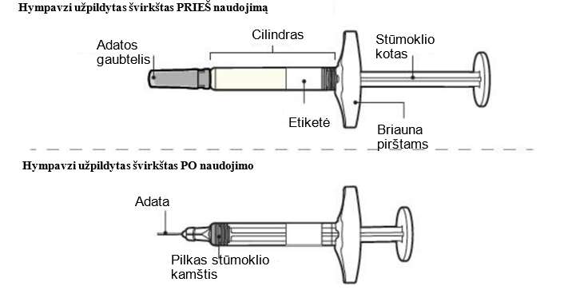

Paruošiamieji veiksmai

1 veiksmas. Pasiruošimas

- Išimkite švirkštą iš dėžutės ir nelaikykite jo tiesioginėje saulės šviesoje.
- Įsitikinkite, kad ant dėžutės ir švirkšto etiketės yra pavadinimas HYMPAVZI.
- Patikrinkite švirkštą, ar nėra matomų pažeidimų, pavyzdžiui, ar jis neįtrūkęs, ar nesisunkia skystis.
- Nusiplaukite ir nusišluostykite rankas.
- Nenuimkite adatos gaubtelio, kol nebūsite pasiruošę injekcijai.
- Išmeskite (pašalinkite) švirkštą, jeigu jis pažeistas arba jeigu švirkštas ar dėžutė su švirkštu buvo iškritę iš rankų.
- Nenaudokite švirkšto, jeigu:
  - jis buvo laikomas tiesioginėje šviesoje. Apšvietimas kambario šviesa dozės ruošimo ir injekcijos metu yra priimtinas;
  - jis buvo užšaldytas ir atitirpintas arba buvo laikomas ne šaldytuve ilgiau kaip 7 paras.
- Nekratykite švirkšto. Kratymas gali pakenkti HYMPAVZI.

Pastaba: kad injekcija keltų mažiau diskomforto, leiskite švirkštui sušilti iki kambario temperatūros kartono dėžutėje, apsaugotoje nuo tiesioginių saulės spindulių, maždaug 15–30 minučių.

Nenaudokite jokių kitų būdų švirkštui sušildyti, pavyzdžiui, nešildykite švirkšto mikrobangų krosnelėje ar karštame vandenyje.

2 veiksmas. Patikrinkite datą (EXP)

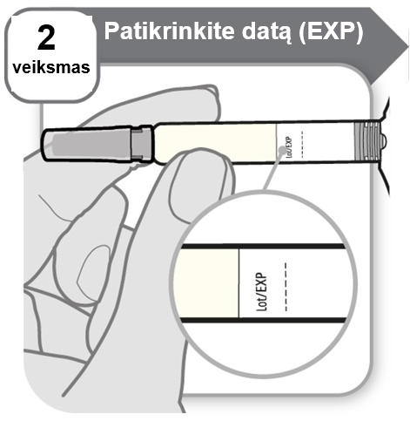

- Patikrinkite tinkamumo laiką (EXP), išspausdintą ant švirkšto etiketės.
- Nenaudokite, jeigu tinkamumo laikas jau praėjo.

3 veiksmas. Patikrinkite vaistą

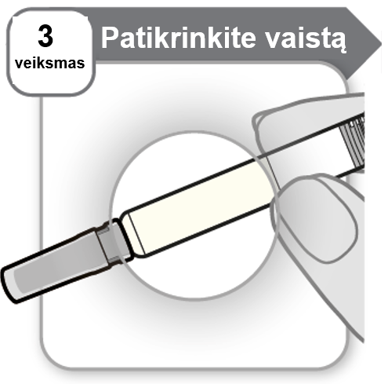

- Atsargiai paverskite švirkštą pirmyn ir atgal.
- Atidžiai apžiūrėkite vaistą švirkšte.
  - Vaistas turi būti skaidrus ir bespalvis ar šviesiai gelsvas.
  - Nenaudokite švirkšto, jei vaistas yra drumstas, tamsiai geltonas arba jame yra nuosėdų ar dalelių.

Pastaba: matyti oro burbuliuką (-us) yra normalu.

Jeigu kiltų klausimų dėl vaisto, kreipkitės į gydytoją, slaugytoją arba vaistininką.

4 veiksmas. Pasirinkite ir nuvalykite injekcijos vietą

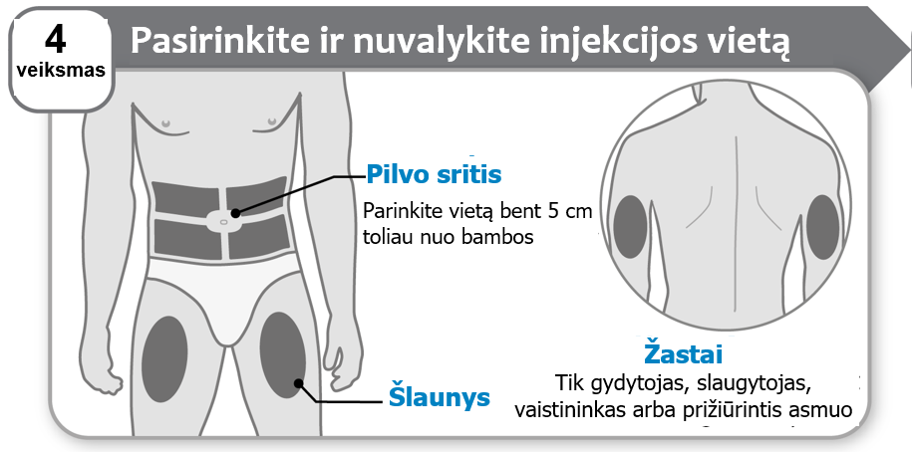

- Pasirinkite injekcijos vietą pilvo srityje arba ant šlaunies, nebent gydytojas, slaugytojas ar vaistininkas pasiūlytų naudoti kitą vietą. HYMPAVZI taip pat galima leisti į žastą, bet tai gali daryti tik gydytojas, slaugytojas, vaistininkas arba prižiūrintis asmuo. Parinkite vietą bent 5 cm toliau nuo bambos.
- Keiskite injekcijos vietą kiekvieną kartą, kai leidžiatės HYMPAVZI. Galite naudoti tą pačią kūno sritį, bet būtinai pasirinkite kitą vietą injekcijai toje srityje.
- Nuvalykite injekcijos vietą muilu ir vandeniu arba, jei patogu, alkoholiu suvilgytu tamponu.
- Leiskite vietai nudžiūti. Negalima nuvalytos injekcijos vietos liesti, džiovinti plaukų džiovintuvu arba į ją pūsti.
- Neleiskite HYMPAVZI į kaulėtas vietas arba į vietas, kuriose oda yra su kraujosruvomis, paraudusi, perštinti (jautri) ar kieta. Venkite leisti į vietas, kuriose yra randų ar strijų.
- Negalima leisti HYMPAVZI į veną arba raumenį.
- Negalima leisti HYMPAVZI per drabužius.

5 veiksmas. Nuimkite gaubtelį

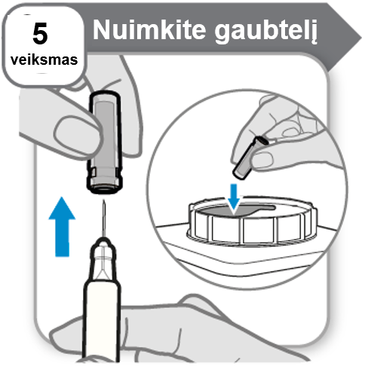

- Laikykite švirkštą už cilindro.
- Atsargiai numaukite adatos gaubtelį, traukdami tiesiai.
- Iš karto įdėkite adatos gaubtelį į aštrių atliekų tvarkymo talpyklę. Jis nebebus reikalingas.
- Negalima liesti adatos ar liesti ja bet kokius kitus paviršius.

Pastaba: ant adatos smaigalio matyti kelis vaisto lašelius yra normalu.

Perspėjimas: švirkštą laikykite atsargiai, kad netyčia neįsidurtumėte adata.

Injekcijos veiksmai

6 veiksmas. Įdurkite adatą

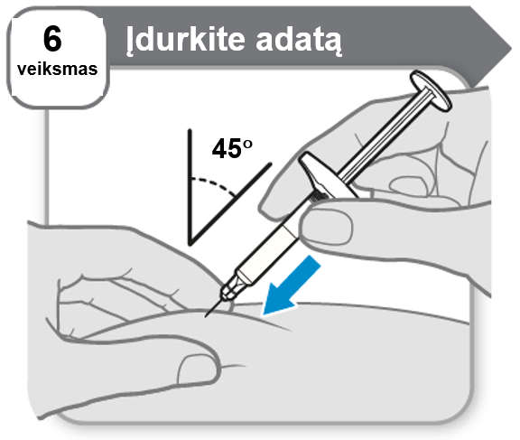

- Suspauskite odą nykščiu ir pirštais, kad susidarytų tvirtas paviršius.
- Įdurkite adatą į odą iki galo, 45° kampu, kaip parodyta.

Laikykite odą suspaustą, kol atliekate injekciją.

Perspėjimas: jei įdūrę adatą į odą persigalvojate dėl vietos, į kurią norite suleisti vaistą, turite išmesti (pašalinti) švirkštą ir paimti naują HYMPAVZI užpildytą švirkštą.

7 veiksmas. Suleiskite vaistą

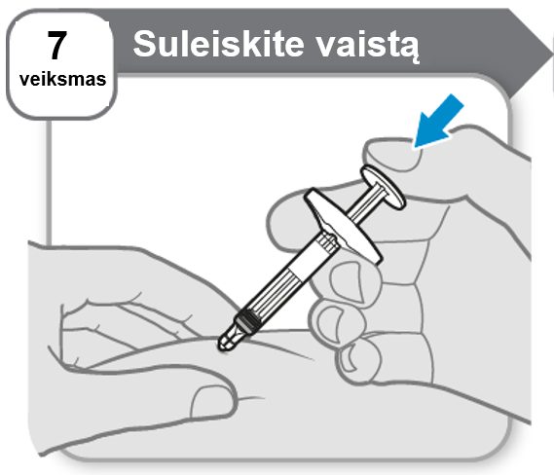

- Stumkite stūmoklio kotą iki pat galo, naudodami lėtą ir nuolatinį spaudimą, kol cilindras pasidarys tuščias.

Pastaba: kai stūmoklio kotas bus sustumtas iki galo, rekomenduojama prieš ištraukiant adatą iš odos lėtai suskaičiuoti iki 5.

8 veiksmas. Ištraukite adatą

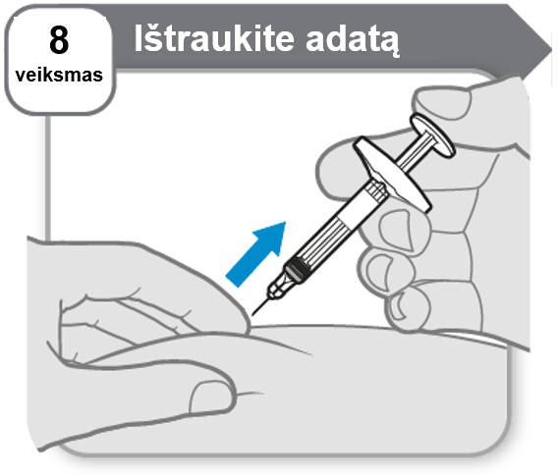

- Ištraukite adatą iš odos tuo pačiu kampu, kokiu ją įdūrėte.

Pastaba: jei ant odos matote lašelį vaisto, tuomet, kai leisite injekciją kitą kartą, prieš ištraukdami adatą, palaukite šiek tiek ilgiau.

9 veiksmas. Patikrinkite švirkštą

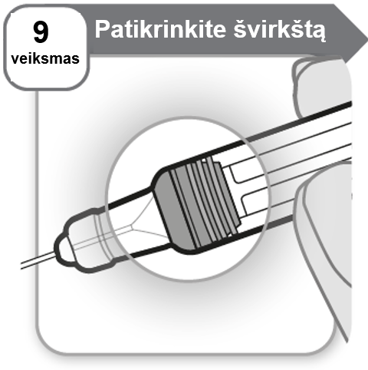

- Patikrinkite švirkštą, kad įsitikintumėte, jog pilkas stūmoklio kamštis yra parodytoje padėtyje.

Jeigu pilkas stūmoklio kamštis nėra parodytoje padėtyje, tai reiškia, kad negavote visos dozės. Kreipkitės pagalbos į gydytoją, slaugytoją arba vaistininką.

Niekada nedurkite tos pačios adatos dar kartą.

Neleiskite kitos dozės.

10 veiksmas. Priežiūra po injekcijos

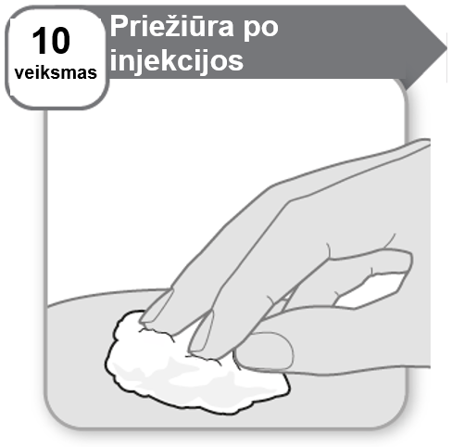

- Jei matote lašelį kraujo, kelias sekundes nestipriai prispauskite injekcijos vietą švariu vatos gumulėliu ar marlės tamponu.
- Tos vietos netrinkite.

Pastaba: jei kraujavimas nesiliauja, kreipkitės į gydytoją, slaugytoją arba vaistininką.

11 veiksmas. Atliekų tvarkymas

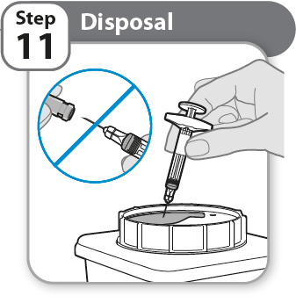
Atliekų tvarkymas
11
veiksmas

- Įdėkite panaudotą švirkštą į aštrių atliekų tvarkymo talpyklę, kaip nurodė gydytojas, slaugytojas arba vaistininkas ir kaip numatyta vietos sveikatos ir saugumo teisės aktuose.

Niekada nebedėkite dangtelio ant adatos.

- Negalima išmesti (šalinti) švirkštų su buitinėmis atliekomis.

Pakuotės lapelis: informacija pacientui

Hympavzi 150 mg injekcinis tirpalas užpildytame švirkštiklyje
marstacimabas

Vykdoma papildoma šio vaisto stebėsena. Tai padės greitai nustatyti naują saugumo informaciją. Mums galite padėti pranešdami apie bet kokį Jums pasireiškiantį šalutinį poveikį. Apie tai, kaip pranešti apie šalutinį poveikį, žr. 4 skyriaus pabaigoje.

Atidžiai perskaitykite visą šį lapelį, prieš pradėdami vartoti vaistą, nes jame pateikiama Jums svarbi informacija.
- Neišmeskite šio lapelio, nes vėl gali prireikti jį perskaityti.
- Jeigu kiltų daugiau klausimų, kreipkitės į gydytoją, vaistininką arba slaugytoją.
- Šis vaistas skirtas tik Jums arba Jūsų prižiūrimam vaikui, todėl kitiems žmonėms jo duoti negalima. Vaistas gali jiems pakenkti (net tiems, kurių ligos požymiai yra tokie patys kaip Jūsų).
- Jeigu pasireiškė šalutinis poveikis (net jeigu jis šiame lapelyje nenurodytas), kreipkitės į gydytoją, vaistininką arba slaugytoją. Žr. 4 skyrių.

Apie ką rašoma šiame lapelyje?

1. Kas yra Hympavzi ir kam jis vartojamas
2. Kas žinotina prieš vartojant Hympavzi
3. Kaip vartoti Hympavzi
4. Galimas šalutinis poveikis
5. Kaip laikyti Hympavzi
6. Pakuotės turinys ir kita informacija

1. Kas yra Hympavzi ir kam jis vartojamas

Hympavzi sudėtyje yra veikliosios medžiagos marstacimabo. Marstacimabas yra monokloninis antikūnas (tam tikros rūšies baltymas), skirtas atpažinti ir prisijungti prie tam tikro taikinio organizme, vadinamo audinių faktoriaus kelio inhibitoriumi (AFKI).

Hympavzi yra vaistas, skirtas kraujavimo prevencijai arba jo mažinimui 12 metų ir vyresniems pacientams, sveriantiems ne mažiau kaip 35 kg, kurie serga:

- hemofilija A (įgimta VIII faktoriaus stoka):
- sunkia ligos forma (VIII faktoriaus lygis kraujyje nesiekia 1 %) ir neturi VIII faktoriaus inhibitorių, arba
- turi VIII faktoriaus inhibitorių;
- hemofilija B (įgimta IX faktoriaus stoka):
- sunkia ligos forma (IX faktoriaus lygis kraujyje nesiekia 1 %) ir neturi IX faktoriaus inhibitorių, arba
- turi IX faktoriaus inhibitorių.

Hemofilija A yra paveldimas kraujavimo sutrikimas, kurį sukelia VIII faktoriaus stoka. Hemofilija B yra paveldimas kraujavimo sutrikimas, kurį sukelia IX faktoriaus stoka. VIII faktorius ir IX faktorius yra baltymai, būtini tam, kad kraujas krešėtų ir kraujavimas sustotų. Kai kuriems hemofilija sergantiems pacientams gali išsivystyti VIII arba IX faktoriaus inhibitoriai (antikūnai kraujyje, veikiantys prieš pakaitinius VIII arba IX faktoriaus preparatus ir neleidžiantys jiems tinkamai veikti).

Hympavzi sudėtyje esanti veiklioji medžiaga marstacimabas atpažįsta ir prisijungia prie AFKI baltymo, kuris neleidžia kraujui per daug krešėti. Prisijungdamas prie AFKI marstacimabas sumažina jo veikimo veiksmingumą, o tai skatina trombino (baltymo, kuris vaidina svarbų vaidmenį kraujo krešėjime, esant sužeidimui ar organizmo pažeidimui) susidarymą. Tai padeda pagerinti krešėjimą bei sustabdyti kraujavimą hemofilija sergantiems pacientams.

2. Kas žinotina prieš vartojant Hympavzi

Hympavzi vartoti draudžiama
- jeigu yra alergija marstacimabui arba bet kuriai pagalbinei šio vaisto medžiagai (jos išvardytos 6 skyriuje). Jeigu nesate tikri, ar turite tokią alergiją, pasikalbėkite su gydytoju, vaistininku arba slaugytoju prieš vartodami Hympavzi.

Įspėjimai ir atsargumo priemonės
Pasitarkite su gydytoju, prieš pradėdami vartoti Hympavzi.

Labai svarbu, kad prieš pradėdami vartoti Hympavzi pasitartumėte su gydytoju dėl VIII faktoriaus ir IX faktoriaus preparatų arba „apeinančio veikimo preparatų“ vartojimo tuo laikotarpiu, kai vartosite Hympavzi (šie preparatai padeda kraujui krešėti, bet veikia kitaip negu Hympavzi). Taip yra todėl, kad gydymą VIII faktoriaus ir IX faktoriaus preparatais arba apeinančio veikimo preparatais Hympavzi vartojimo metu gali reikėti keisti. Apeinančio veikimo preparatų pavyzdžiai yra aktyvuotas protrombino komplekso koncentratas (aPCC) ir rekombinantinis FVIIa (rFVIIa). Vartojant Hympavzi, Jums gali prireikti VIII faktoriaus ar IX faktoriaus preparatų arba apeinančio veikimo preparatų spontaninio kraujavimo epizodams gydyti. Atidžiai klausykite savo sveikatos priežiūros specialisto nurodymų apie tai, kada ir kaip vartoti šiuos preparatus, vartojant Hympavzi.

Kraujo krešuliai (tromboembolijos reiškiniai)
Hympavzi padidina tai, kaip lengvai kraujas gali krešėti, ir gali sukelti kraujo krešulių susidarymą kraujagyslėse (vadinamuosius tromboembolinius reiškinius). Kraujo krešuliai gali būti pavojingi gyvybei. Pasakykite gydytojui, jeigu esate turėję kraujo krešulių arba jeigu sergate sutrikimu, didinančiu kraujo krešulių susidarymo riziką. Tai apima, jei Jūs:

- anksčiau sirgote koronarinių arterijų liga (širdies liga, kurią sukelia širdies raumenį aprūpinančių kraujagyslių susiaurėjimas arba užsikimšimas);
- anksčiau sirgote išemine liga (sumažėjusi kraujo tėkmė dėl susiaurėjusių arba užsikimšusių kraujagyslių);
- anksčiau buvo kraujo krešulių venose arba arterijose;
- sergate genetine liga, kuri didina kraujo krešėjimo riziką (pavyzdžiui, Leideno V faktoriaus mutacija);
- ilgą laiką gulite lovoje, negalite judėti arba vaikščioti;
- esate nutukę (turite antsvorio);
- rūkote;
- šiuo metu sergate sunkiomis infekcijomis;
- šiuo metu sergate sepsiu (kraujo užkrėtimu);
- šiuo metu patirta trauma arba sumušimas;
- šiuo metu sergate vėžiu;
- esate šiuo metu operuojami.

Nutraukite Hympavzi vartojimą ir nedelsdami kreipkitės į gydytoją, jei pastebėjote bet kokius galimo kraujo krešulio simptomus, įskaitant toliau išvardytus šalutinio poveikio reiškinius:

- rankų arba kojų tinimas ar skausmas;  - rankų arba kojų paraudimas ar spalvos pakitimas;  - dusulys;  - skausmas krūtinėje arba viršutinėje nugaros dalyje;  - greitas širdies plakimas;  - kosėjimas krauju; | - alpimo pojūtis;  - galvos skausmas;  - veido tirpimas;  - akių skausmas ar patinimas;  - pablogėjęs regėjimas.

Alerginės reakcijos
Hympavzi vartojusiems žmonėms buvo pastebėti alerginės reakcijos simptomai. Nutraukite Hympavzi vartojimą ir nedelsdami kreipkitės medicinos pagalbos, jei pasireiškė galimai sunkios alerginės reakcijos simptomų, įskaitant:

- išbėrimą, dilgėlinę, bendrą niežėjimą;  - veido, lūpų, liežuvio ar gerklės patinimą; | - pasunkėjusį kvėpavimą ar rijimą;  - svaigulį.

Jaunesni nei 12 metų vaikai
Hympavzi negalima skirti jaunesniems nei 1 metų vaikams ir jo nerekomenduojama skirti jaunesniems nei 12 metų asmenims. Šio vaisto saugumas ir nauda šioje populiacijoje kol kas nežinomi.

Kiti vaistai ir Hympavzi
Jeigu vartojate ar neseniai vartojote kitų vaistų arba dėl to nesate tikri, apie tai pasakykite gydytojui arba vaistininkui.

Nėštumas, kontracepcija ir žindymo laikotarpis
Jeigu galite pastoti, turite naudoti veiksmingą kontracepcijos (gimstamumo kontrolės) metodą gydymo Hympavzi metu ir ne trumpiau kaip 1 mėnesį po paskutinės Hympavzi injekcijos.

Jeigu esate nėščia, žindote kūdikį, manote, kad galbūt esate nėščia arba planuojate pastoti, tai prieš vartodama šį vaistą pasitarkite su gydytoju. Gydytojas įvertins, kiek Jums naudinga vartoti Hympavzi, ir kokia rizika gresia negimusiam kūdikiui.

Jeigu maitinate krūtimi, kreipkitės į gydytoją patarimo, ar nutraukti žindymą, ar nutraukti arba susilaikyti nuo gydymo Hympavzi. Gydytojas įvertins Hympavzi vartojimo naudą Jums ir žindymo naudą kūdikiui.

Vairavimas ir mechanizmų valdymas
Hympavzi gebėjimo vairuoti ar valdyti mechanizmus neveikia arba veikia nereikšmingai.

Hympavzi sudėtyje yra polisorbato 80
Kiekviename šio vaisto mililitre yra 0,2 mg polisorbato 80. Polisorbatai gali sukelti alerginių reakcijų. Jei žinote, kad Jūs (ar Jūsų vaikas) esate alergiškas bet kokiai medžiagai, pasakykite gydytojui.

Hympavzi sudėtyje yra natrio
Šio vaisto 1 ml yra mažiau kaip 1 mmol (23 mg) natrio, t. y. jis beveik neturi reikšmės.

3. Kaip vartoti Hympavzi

Jūsų gydymas bus pradėtas prižiūrint gydytojui, kompetentingam gydyti hemofilija sergančius pacientus. Visada vartokite šį vaistą tiksliai, kaip nurodė gydytojas. Jeigu abejojate, kreipkitės į gydytoją arba vaistininką.

Jūsų sveikatos priežiūros specialistas nurodys, kaip sustabdyti dabartinį gydymą, kai keičiate faktorių ar ne faktorių pagrindo vaistus arba apeinančio veikimo preparatus į Hympavzi. Jei nežinote, kaip elgtis, kreipkitės į savo sveikatos priežiūros specialistą.

Jei sunkiai susirgtumėte arba Jums prireiktų didelės operacijos, pasakykite savo sveikatos priežiūros specialistui, kad vartojate Hympavzi.

Registravimas
Kaskart, kai pavartojate Hympavzi, užrašykite vaisto pavadinimą ir serijos numerį.

Kaip vartojamas Hympavzi
- Hympavzi skirtas leisti po oda (poodinė injekcija). Negalima leisti vaisto į veną arba raumenį.
- Kad injekcija keltų mažiau diskomforto, prieš vartojimą Hympavzi galima leisti sušilti kambario temperatūroje kartoninėje dėžutėje, atokiau nuo tiesioginių saulės spindulių, maždaug 15–30 minučių. Nešildykite Hympavzi jokiu kitu būdu. Pavyzdžiui, nešildykite karštame vandenyje ar mikrobangų krosnelėje.

Prieš Jums naudojant švirkštiklį pirmą kartą, gydytojas, slaugytojas arba vaistininkas Jums ir (arba) Jus prižiūrinčiam asmeniui parodys, kaip suleisti Hympavzi. Jeigu leidžiatės Hympavzi patys arba Jums jį suleidžia prižiūrintis asmuo, Jūs arba prižiūrintis asmuo privalote atidžiai perskaityti ir laikytis išsamių nurodymų, pateiktų vartojimo instrukcijoje kitoje šio lapelio pusėje.

Kur leisti Hympavzi
- Gydytojas arba slaugytojas parodys Jums ir (arba) Jus prižiūrinčiam asmeniui, į kurias kūno vietas galima leisti Hympavzi. Geriausia Hympavzi leisti į pilvo sritį arba į šlaunį. Leisti į sėdmenis gali tik prižiūrintis asmuo, gydytojas, slaugytojas arba vaistininkas.
- Injekcijos vietą kūne kaskart paeiliui keiskite.
- Jeigu visai dozei suvartoti reikia suleisti daugiau kaip vieną injekciją, kiekvieną iš jų reikia leisti į kitą injekcijos vietą.
- Jei vartojate kitų vaistų, kuriuos irgi reikia leisti po oda, leiskite juos į kitą injekcijos vietą.

Kiek Hympavzi vartoti
Gydymas bus pradėtas nuo įsotinamosios dozės, po kurios kartą per savaitę bus skiriama palaikomoji dozė.
- Įsotinamoji dozė (didesnė pradinė dozė, kad organizme greitai susidarytų didesnis kiekis): rekomenduojama dozė yra 300 mg.
- Palaikomoji dozė: rekomenduojama dozė yra 150 mg.

Šį vaistą turite vartoti vieną kartą per savaitę (bet kuriuo paros metu), tą pačią savaitės dieną.

Užsirašykite, kurią savaitės dieną vartojate Hympavzi, kad būtų lengviau prisiminti, jog turite susileisti vaistą kartą per savaitę.

Priklausomai nuo to, koks bus Jūsų atsakas į Hympavzi, gydytojas prireikus galės keisti palaikomąją dozę iki daugiausiai 300 mg per savaitę.

Vartojimas paaugliams
Hympavzi galima skirti 12 metų ir vyresniems paaugliams. Paauglys gali susileisti vaistą pats, jeigu vaiko gydytojas arba slaugytojas ir vienas iš tėvų arba prižiūrintis asmuo sutinka ir jeigu pacientas yra išmokytas tai daryti.

Ką daryti pavartojus per didelę Hympavzi dozę?
Jei pavartojote daugiau Hympavzi negu reikėjo, nedelsdami pasakykite gydytojui. Jums gali pasireikšti šalutinis poveikis, pavyzdžiui, susidaryti kraujo krešuliai ir gali prireikti medikų pagalbos. Visada vartokite Hympavzi tiksliai, kaip nurodė gydytojas, o jeigu abejojate, kreipkitės į gydytoją, vaistininką arba slaugytoją.

Pamiršus pavartoti Hympavzi
- Jei pamiršote suleisti numatytą dozę, suleiskite praleistąją dozę kuo greičiau iki kitos numatytos dozės dienos. Tada toliau vartokite vaistą pagal įprastą grafiką. Negalima vartoti dvigubos dozės norint kompensuoti praleistą dozę.
- Jei pamiršote dvi numatytas dozes iš eilės (t. y. jei nuo paskutinės injekcijos praėjo daugiau kaip 13 dienų), kuo greičiau kreipkitės į gydytoją ir paklauskite, ką daryti.
- Jei abejojate, ką reikėtų daryti, kreipkitės į gydytoją, vaistininką arba slaugytoją.

Nustojus vartoti Hympavzi
Nenutraukite Hympavzi vartojimo nepasitarę su gydytoju. Jei nustosite vartoti Hympavzi, galite prarasti apsaugą nuo kraujavimo.

Jeigu kiltų daugiau klausimų dėl šio vaisto vartojimo, kreipkitės į gydytoją, vaistininką arba slaugytoją.

4. Galimas šalutinis poveikis

Šis vaistas, kaip ir visi kiti, gali sukelti šalutinį poveikį, nors jis pasireiškia ne visiems žmonėms.

Pavojingas šalutinis poveikis
Hympavzi gali sukelti išbėrimą (pasireiškia rečiau kaip 1 iš 10 asmenų), kuris gali būti sunkus. Nedelsdami kreipkitės į gydytoją, jeigu Jus smarkiai išbėrė, nes kai kurie išbėrimai gali būti pavojingi. Kol nepasikalbėsite su gydytoju apie tą išbėrimą, Hympavzi toliau nevartokite.

Hympavzi gali sukelti kraujo krešulius (tromboemboliją) (pasireiškia rečiau kaip 1 iš 100 asmenų). Nustokite vartoti Hympavzi ir nedelsdami kreipkitės į gydytoją, jei pastebėjote bet kokių požymių ar simptomų, galinčių reikšti kraujo krešulį. Skaitykite 2 skyrių „Kas žinotina prieš vartojant Hympavzi“, kur išvardyti galimi kraujo krešulio (tromboembolijos reiškinio) simptomai.

Kitas šalutinis poveikis
Pasakykite gydytojui, slaugytojui arba vaistininkui, jeigu Jums pasireiškė bet kuris iš šių šalutinio poveikio reiškinių.

Labai dažnas (gali pasireikšti ne rečiau kaip 1 iš 10 asmenų)
- reakcija injekcijos vietoje (įskaitant niežėjimą, patinimą, paraudimą, skausmą, kraujosruvą, kraujavimą, sukietėjimą)

Dažnas (gali pasireikšti rečiau kaip 1 iš 10 asmenų)
- galvos skausmas
- aukštas kraujospūdis
- niežėjimą

Pranešimas apie šalutinį poveikį
Jeigu pasireiškė šalutinis poveikis, įskaitant šiame lapelyje nenurodytą, pasakykite gydytojui, vaistininkui arba slaugytojui. Apie šalutinį poveikį taip pat galite pranešti tiesiogiai naudodamiesi V priede nurodyta nacionaline pranešimo sistema. Pranešdami apie šalutinį poveikį galite mums padėti gauti daugiau informacijos apie šio vaisto saugumą.

5. Kaip laikyti Hympavzi

Šį vaistą laikykite vaikams nepastebimoje ir nepasiekiamoje vietoje.

Ant užpildyto švirkštiklio etiketės ir kartono dėžutės po „EXP“ nurodytam tinkamumo laikui pasibaigus, šio vaisto vartoti negalima. Vaistas tinkamas vartoti iki paskutinės nurodyto mėnesio dienos.

Laikyti šaldytuve (2 °C – 8 °C). Negalima užšaldyti.

Užpildytą švirkštiklį laikyti gamintojo dėžutėje, kad vaistas būtų apsaugotas nuo šviesos.

Hympavzi galima išimti iš šaldytuvo ir laikyti gamintojo dėžutėje ne ilgiau kaip 7 dienas kambario temperatūroje (iki 30 °C). Negalima grąžinti Hympavzi atgal į šaldytuvą po to, kai jis buvo laikomas kambario temperatūroje. Jei Hympavzi kambario temperatūroje buvo laikomas ilgiau nei 7 dienas, išmeskite jį, net jeigu jame tebėra nesuvartoto vaisto.

Nekratykite.

Prieš vartojimą išimkite Hympavzi iš šaldytuvo. Kad injekcija keltų mažiau diskomforto, prieš vartojimą, leiskite Hympavzi sušilti iki kambario temperatūros kartono dėžutėje, atokiau nuo tiesioginių saulės spindulių, maždaug 15–30 minučių.

Prieš vartojimą apžiūrėkite, ar tirpale nėra dalelių ir ar nepakitusi jo spalva. Nevartokite, jei pastebėjote, kad vaistas yra drumstas, tamsiai geltonas arba jame yra nuosėdų ar dalelių.

Vaistų negalima išmesti į kanalizaciją arba su buitinėmis atliekomis. Kaip išmesti nereikalingus vaistus, klauskite vaistininko. Šios priemonės padės apsaugoti aplinką.

6. Pakuotės turinys ir kita informacija

Hympavzi sudėtis
- Veiklioji medžiaga yra marstacimabas.
- Pagalbinės medžiagos yra dinatrio edetatas, L-histidinas, L-histidino monohidrochloridas, polisorbatas 80 (E433), sacharozė, injekcinis vanduo (žr. „Hympavzi sudėtyje yra polisorbato 80“ ir „Hympavzi sudėtyje yra natrio“ 2 skyriuje).

Hympavzi išvaizda ir kiekis pakuotėje
Hympavzi yra skaidrus, bespalvis arba šviesiai gelsvas injekcinis tirpalas (injekcija) užpildytame švirkštiklyje.
Hympavzi 150 mg injekcinis tirpalas užpildytame švirkštiklyje tiekiamas pakuotėje, kurioje yra 1 užpildytas švirkštiklis, ir sudėtinėje pakuotėje, kurioje yra 4 (4 pakuotės po 1) užpildyti švirkštikliai.

Gali būti tiekiamos ne visų dydžių pakuotės.

Registruotojas
Pfizer Europe MA EEIG
Boulevard de la Plaine 17
1050 Bruxelles
Belgija

Gamintojas
Pfizer Manufacturing Belgium NV
Rijksweg 12
2870 Puurs-Sint-Amands
Belgija

Jeigu apie šį vaistą norite sužinoti daugiau, kreipkitės į vietinį registruotojo atstovą:

 | België/Belgique/Belgien  Luxembourg/Luxemburg  Pfizer NV/SA  Tél/Tel: +32 (0)2 554 62 11 | Lietuva  Pfizer Luxembourg SARL filialas Lietuvoje  Tel: +370 5 251 4000
 | България  Пфайзер Люксембург САРЛ, Клон България  Teл.: +359 2 970 4333 | Magyarország  Pfizer Kft.  Tel.: + 36 1 488 37 00
 | Česká republika  Pfizer, spol. s r.o.  Tel: +420 283 004 111 | Malta  Vivian Corporation Ltd.  Tel: +356 21344610
 | Danmark  Pfizer ApS  Tlf.: +45 44 20 11 00 | Nederland  Pfizer bv  Tel: +31 (0)800 63 34 636
 | Deutschland  PFIZER PHARMA GmbH  Tel: +49 (0)30 550055-51000 | Norge  Pfizer AS  Tlf: +47 67 52 61 00
 | Eesti  Pfizer Luxembourg SARL Eesti filiaal  Tel: +372 666 7500 | Österreich  Pfizer Corporation Austria Ges.m.b.H.  Tel: +43 (0)1 521 15-0
 | Ελλάδα  Pfizer Ελλάς A.E.  Τηλ: +30 210 6785800 | Polska  Pfizer Polska Sp. z o.o.  Tel.: +48 22 335 61 00
España  Pfizer, S.L.  Tel: +34 91 490 99 00 |  | Portugal  Laboratórios Pfizer, Lda.  Tel: +351 21 423 5500
France  Pfizer  Tél: +33 (0)1 58 07 34 40 |  | România  Pfizer Romania S.R.L.  Tel: +40 (0) 21 207 28 00
Hrvatska  Pfizer Croatia d.o.o.  Tel: +385 1 3908 777 |  | Slovenija  Pfizer Luxembourg SARL  Pfizer, podružnica za svetovanje s področja farmacevtske dejavnosti, Ljubljana  Tel: +386 (0)1 52 11 400
Ireland  Pfizer Healthcare Ireland Unlimited Company  Tel: +1800 633 363 (toll free)  Tel: +44 (0)1304 616161 |  | Slovenská republika  Pfizer Luxembourg SARL, organizačná zložka  Tel: + 421 2 3355 5500
Ísland  Icepharma hf.  Sími: +354 540 8000 |  | Suomi/Finland  Pfizer Oy  Puh/Tel: +358 (0)9 430 040
Italia  Pfizer S.r.l.  Tel: +39 06 33 18 21 |  | Sverige  Pfizer AB  Tel: +46 (0)8 550 520 00
Κύπρος
Pfizer Ελλάς Α.Ε. (Cyprus Branch)
Τηλ: +357 22817690

Latvija
Pfizer Luxembourg SARL filiāle Latvijā
Tel: + 371 670 35 775

Šis pakuotės lapelis paskutinį kartą peržiūrėtas

Kiti informacijos šaltiniai

Išsami informacija apie šį vaistą pateikiama Europos vaistų agentūros tinklalapyje https://www.ema.europa.eu/.

VARTOJIMO INSTRUKCIJA

HYMPAVZI 150 mg injekcinis tirpalas užpildytame švirkštiklyje

Šioje vartojimo instrukcijoje pateikta informacija apie tai, kaip vartoti HYMPAVZI.

Atidžiai perskaitykite šią vartojimo instrukciją prieš naudodami HYMPAVZI užpildytą švirkštiklį ir kiekvieną kartą, kai gaunate receptą papildymui, nes gali būti įtraukta naujos informacijos.

Prieš vartojant HYMPAVZI pirmą kartą, gydytojas, slaugytojas arba vaistininkas turi Jums arba Jus prižiūrinčiam asmeniui parodyti, kaip tinkamai paruošti ir suleisti šio vaisto dozę. Neleiskite vaisto sau arba kitam asmeniui, kol Jums neparodė, kaip suleisti HYMPAVZI.

Svarbi informacija

- Kiekvienas HYMPAVZI užpildytas švirkštiklis yra vienadozis užpildytas švirkštiklis (šioje vartojimo instrukcijoje vadinamas „švirkštikliu“). HYMPAVZI užpildytame švirkštiklyje yra 150 mg HYMPAVZI, skirto leisti po oda.
- Negalima leisti HYMPAVZI į veną arba raumenį.
- Negalima kratyti HYMPAVZI.
- Kad prisimintumėte, kada turite susileisti HYMPAVZI, galite iš anksto įrašyti tai į savo kalendorių. Jeigu Jūs ar Jus prižiūrintis asmuo turite bet kokių klausimų, kaip tinkamai suleisti HYMPAVZI, kreipkitės į gydytoją, slaugytoją arba vaistininką.

Kaip laikyti HYMPAVZI

- Nesuvartotą HYMPAVZI laikykite šaldytuve 2 °C–8 °C temperatūroje. HYMPAVZI negalima užšaldyti. Laikykite HYMPAVZI gamintojo dėžutėje, kad vaistas būtų apsaugotas nuo tiesioginės šviesos.
- Jei reikia, HYMPAVZI galima laikyti gamintojo dėžutėje kambario temperatūroje iki 30 °C ne ilgiau kaip 7 dienas. Nevartokite HYMPAVZI, jeigu jis buvo ne šaldytuve ilgiau kaip 7 dienas. Išmeskite (pašalinkite) HYMPAVZI, kuris buvo laikomas kambario temperatūroje ilgiau kaip 7 dienas.
- Nevartokite praėjus tinkamumo laikui, išspausdintam ant HYMPAVZI užpildyto švirkštiklio.
- HYMPAVZI ir visus kitus vaistus laikykite vaikams nepasiekiamoje vietoje.

HYMPAVZI injekcijai reikalingi reikmenys

Susidėkite toliau išvardytus reikmenis ant švaraus, lygaus paviršiaus.
- 1 HYMPAVZI užpildytas švirkštiklis.
- 1 alkoholiu suvilgytas tamponas (pakuotėje nėra).
- 1 vatos gumulėlis ar marlės tamponas (pakuotėje nėra).
- 1 aštrių atliekų tvarkymo talpyklė švirkštikliui išmesti (pakuotėje nėra).

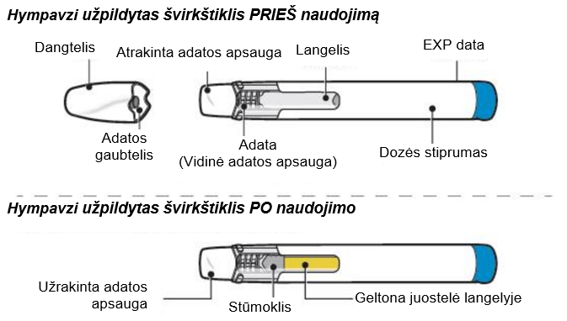
Paruošiamieji veiksmai

1 veiksmas. Pasiruošimas

- Išimkite švirkštiklį iš dėžutės ir nelaikykite jo tiesioginėje saulės šviesoje.
- Įsitikinkite, kad ant dėžutės ir švirkštiklio etiketės yra pavadinimas HYMPAVZI.
- Patikrinkite švirkštiklį, ar nėra matomų pažeidimų, pavyzdžiui, ar jis neįtrūkęs, ar nesisunkia skystis.
- Nusiplaukite ir nusišluostykite rankas.
- Nenuimkite dangtelio, kol nebūsite pasiruošę injekcijai.
- Išmeskite (pašalinkite) švirkštiklį, jeigu jis pažeistas arba jeigu švirkštiklis ar dėžutė su švirkštikliu buvo iškritę iš rankų.
- Nenaudokite švirkštiklio, jeigu:
  - jis buvo laikomas tiesioginėje šviesoje. Apšvietimas kambario šviesa dozės ruošimo ir injekcijos metu yra priimtinas;
  - jis buvo užšaldytas ir atitirpintas arba buvo laikomas ne šaldytuve ilgiau kaip 7 paras.
- Nekratykite švirkštiklio. Kratymas gali pakenkti HYMPAVZI.

Pastaba: kad injekcija keltų mažiau diskomforto, leiskite švirkštikliui sušilti iki kambario temperatūros kartono dėžutėje, apsaugotoje nuo tiesioginių saulės spindulių, maždaug 15–30 minučių.

Nenaudokite jokių kitų būdų švirkštikliui sušildyti, pavyzdžiui, nešildykite švirkštiklio mikrobangų krosnelėje ar karštame vandenyje.

2 veiksmas. Patikrinkite datą (EXP)

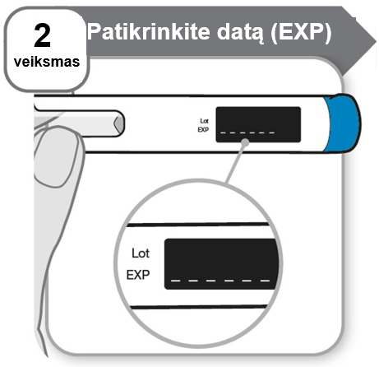

- Patikrinkite tinkamumo laiką (EXP), išspausdintą ant švirkštiklio etiketės.
- Nenaudokite, jeigu tinkamumo laikas jau praėjo.

3 veiksmas. Patikrinkite vaistą

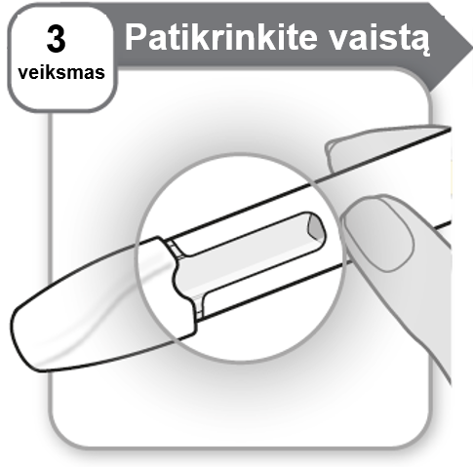
- Atidžiai apžiūrėkite vaistą pro švirkštiklio langelį.
  - Vaistas turi būti skaidrus ir bespalvis arba šviesiai gelsvas.
  - Nenaudokite švirkštiklio, jei vaistas yra drumstas, tamsiai geltonas arba jame yra nuosėdų ar dalelių.

Pastaba: normalu matyti langelyje oro burbuliukų.

Jeigu kiltų klausimų dėl vaisto, kreipkitės į gydytoją, slaugytoją arba vaistininką.

4 veiksmas. Pasirinkite ir nuvalykite injekcijos vietą

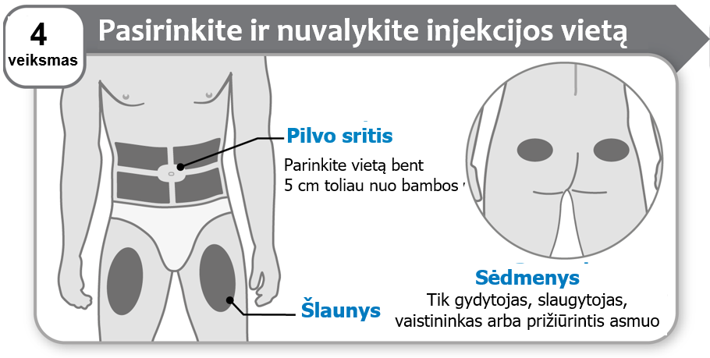

- Pasirinkite injekcijos vietą pilvo srityje arba ant šlaunies, nebent gydytojas, slaugytojas ar vaistininkas pasiūlytų naudoti kitą vietą. HYMPAVZI taip pat galima leisti į sėdmenis, bet tai gali daryti tik gydytojas, slaugytojas, vaistininkas arba prižiūrintis asmuo. Parinkite vietą bent 5 cm toliau nuo bambos.
- Keiskite injekcijos vietą kiekvieną kartą, kai leidžiatės HYMPAVZI. Galite naudoti tą pačią kūno sritį, bet būtinai pasirinkite kitą vietą injekcijai toje srityje.
- Nuvalykite injekcijos vietą muilu ir vandeniu arba, jei patogu, alkoholiu suvilgytu tamponu.
- Leiskite vietai nudžiūti. Negalima nuvalytos injekcijos vietos liesti, džiovinti plaukų džiovintuvu arba į ją pūsti.
- Neleiskite HYMPAVZI į kaulėtas vietas arba į vietas, kuriose oda yra su kraujosruvomis, paraudusi, perštinti (jautri) ar kieta. Venkite leisti į vietas, kuriose yra randų ar strijų.
- Negalima leisti HYMPAVZI į veną arba raumenį.
- Negalima leisti HYMPAVZI per drabužius.

5 veiksmas. Nusukite dangtelį

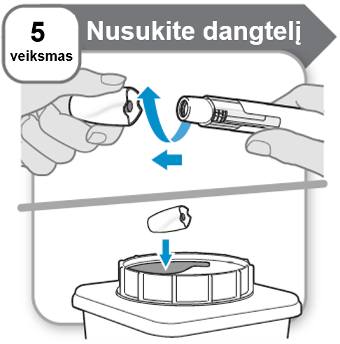

- Pasukite ir numaukite dangtelį.
- Iš karto įdėkite dangtelį į aštrių atliekų tvarkymo talpyklę. Jis nebebus reikalingas.

Pastaba:
- Ant adatos smaigalio matyti kelis vaisto lašelius yra normalu.
- Nuėmus dangtelį, adatos gaubtelis liks dangtelyje.

Perspėjimas: su švirkštikliu elkitės atsargiai, nes jame yra adata.

Negalima dėti ar prispausti rankos prie adatos apsaugos. Jei tai darysite, galite susižeisti adata.

Injekcijos veiksmai

6 veiksmas. Suleiskite vaistą

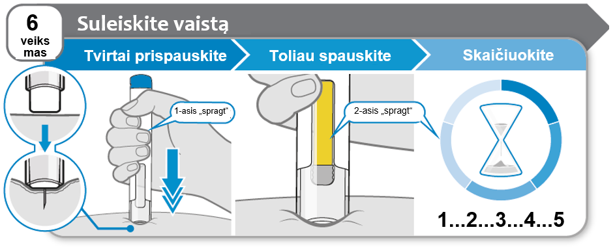

- Prispauskite švirkštiklį tvirtai prie odos 90° kampu ir toliau spauskite, kol injekcija baigsis (7 veiksmas). Išgirsite 1-ąjį spragtelėjimą, kai injekcija prasidės.
- Toliau spauskite švirkštiklį tvirtai prie odos, kol geltona juostelė slenka per langelį. Išgirsite 2-ąjį spragtelėjimą, kai injekcija bus beveik baigta.
- Išgirdę 2-ąjį spragtelėjimą, lėtai suskaičiuokite iki 5, kad tikrai gautumėte visą dozę.

Neatitraukite švirkštiklio nuo odos, kol išgirdę 2-ąjį spragtelėjimą lėtai suskaičiuosite iki 5 ir kol geltonas žymeklis užpildys visą langelį.

Pastaba: adata įsminga į odą, kai prispaudžiate prie jos švirkštiklį. Gydytojas, slaugytojas arba vaistininkas gali pasiūlyti švelniai suimti odą injekcijos metu.

Pastaba: jei prispaudę švirkštiklį prie odos spragtelėjimo neišgirdote, pamėginkite prispausti stipriau. Jei injekcija vis tiek neprasideda, paimkite naują HYMPAVZI užpildytą švirkštiklį.

Perspėjimas: jei įdūrę adatą į odą persigalvojate dėl vietos, į kurią norite suleisti vaistą, turite išmesti (pašalinti) švirkštiklį ir paimti naują HYMPAVZI užpildytą švirkštiklį.

7 veiksmas. Atitraukite švirkštiklį

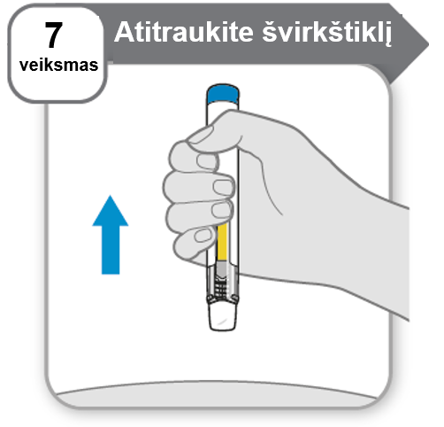

- Atitraukite švirkštiklį nuo odos.
  - Jei ant odos matote lašelį vaisto, tuomet, kai leisite injekciją kitą kartą, prieš atitraukdami švirkštiklį palaukite šiek tiek ilgiau.

Pastaba: kai atitrauksite švirkštiklį nuo odos, adata bus automatiškai uždengta ir adatos apsauga užsirakins.

Švirkštiklio nebus įmanoma panaudoti dar kartą.

8 veiksmas. Patikrinkite langelį

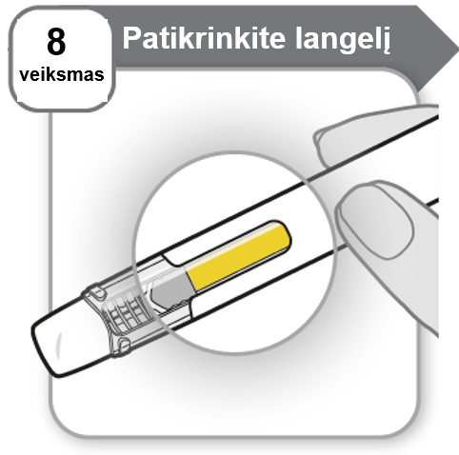

- Patikrinkite langelį, kad įsitikintumėte, jog suleidote visą vaistą.

Jeigu geltona juostelė nėra parodytoje padėtyje, tai reiškia, kad negavote visos dozės. Kreipkitės pagalbos į gydytoją, slaugytoją arba vaistininką.

Neleiskite kitos dozės.

9 veiksmas. Priežiūra po injekcijos

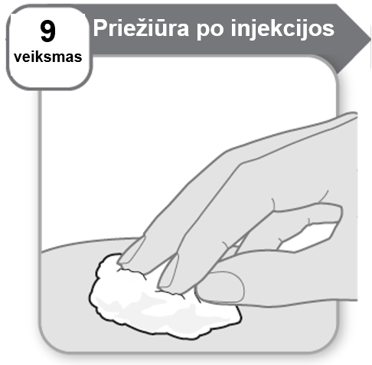

- Jei matote lašelį kraujo, kelias sekundes nestipriai prispauskite injekcijos vietą švariu vatos gumulėliu ar marlės tamponu.
- Tos vietos netrinkite.

Pastaba: jei kraujavimas nesiliauja, kreipkitės į gydytoją, slaugytoją arba vaistininką.

10 veiksmas. Atliekų tvarkymas

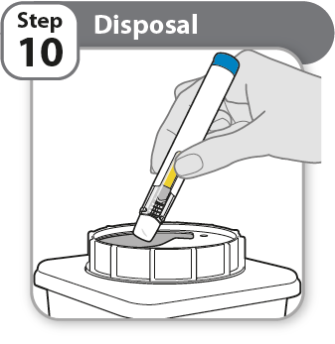
Atliekų tvarkymas
10
veiksmas

- Įdėkite panaudotą švirkštiklį į aštrių atliekų tvarkymo talpyklę, kaip nurodė gydytojas, slaugytojas arba vaistininkas ir kaip numatyta vietos sveikatos ir saugumo teisės aktuose.
- Negalima išmesti (šalinti) švirkštiklių su buitinėmis atliekomis.

